Sinopse Técnica - ABBA 001/2017
Responsável: Sara Santos (Graduanda em Engenharia Agronômica – UFSCar)

- Técnica busca prolongar tempo de prateleira da batata que passa por processamento mínimo
Disponível em: http://www.scielo.br/pdf/hb/v30n2/v30n2a13.pdf

Em parceria com a Embrapa Clima Temperado, pesquisadores da Universidade Federal de Santa Maria, no Rio Grande do Sul, desenvolveram uma técnica para controlar o escurecimento de batatas que passam pelo método do processamento mínimo - procedimento que leva a alteração física de frutas e hortaliças ao lavar, descascar e cortar - Contrário ao seu objetivo de estabilizar a vida de prateleira dos alimentos o processamento mínimo acaba tonando-se um facilitador da perecibilidade desses alimentos, pois em condições de temperatura e ambiente os produtos minimamente processados tendem a deteriorar mais rapidamente. De acordo com os pesquisadores, o objetivo da técnica é controlar o escurecimento dos tubérculos e aumentar a vida do produto nas prateleiras dos supermercados.
No desenvolvimento do método, os pesquisadores avaliaram uma mistura de tubérculos de duas cultivares de batata, Macaca e Asterix, com diâmetro entre 30 e 45 mm, por ser uma matéria prima que possui valor depreciado no mercado fresco.
Os tubérculos foram devidamente lavados, descascados, sanitizados e centrifugados. Em seguida eles foram tratados com seis soluções, sendo elas 1) água potável (controle); 2) metabisssulfito de sódio a 0,1%; 3) metabisssulfito de sódio a 0,2%; 4) metabisssulfito de sódio a 0,1% + ácido ascórbico a 1%; 5) branqueamento + metabisssulfito de sódio a 0,1%; 6) branqueamento + metabisssulfito de sódio a 0,1% com vácuo. O branqueamento baseou-se na imersão dos tubérculos em água potável a 80ºC, durante 5 minutos. Em seguida as amostras tornaram a ser centrifugadas e por fim, todas foram devidamente acondicionadas nas embalagens e seladas em empacotadora comercial.
O experimento foi avaliado em quatro tempos (0, 5, 10 e 15 dias), onde foram julgados atributos como aparência, textura, sabor e intenção de compra, assim como pH, acidez titulável, cor e teor de vitamina C dos tubérculos.
No que se referem à vitamina C os resultados apontaram que o teor foi maior quando os tubérculos foram tratados com branqueamento + metabisssulfito de sódio com vácuo. Em contrapartida os tubérculos que passaram pelo procedimento de branqueamento apresentaram coloração acinzentada, provavelmente devido à formação de um complexo entre o ácido clorogênico e o íon ferro, que levaria a uma possível rejeição do produto final pelo consumidor.
Os resultados do pH foram satisfatórios e foi identificado o efeito positivo do metabissulfito em inibir o escurecimento dos tubérculos, constatando que esse efeito foi potencializado ao aliar metabissulfito com ácido ascórbico.
Outro aspecto considerado foi a heterogeneidade do produto final devido a utilização de duas cultivares diferentes, cenário esse que pode ser alterado previamente pelo produtor, atribuindo ao produto final maior valor agregado.
O tratamento dos tubérculos com metabissulfito de sódio a 0,2% permitiu que o sabor característico fosse mantido até o décimo dia de armazenamento.
Tubérculos de batata com diâmetro entre 30 e 45 mm, minimamente processados apresentaram boa aceitação até o quinto dia de armazenamento a 5ºC e a manutenção da vida de prateleira foi obtido através do tratamento dos tubérculos com metabisssulfito de sódio.
O trabalho demonstrou que o processamento mínimo de tubérculos antes depreciados pelo mercado fresco, é uma alternativa eficiente para aumentar o tempo de vida de prateleira dos tubérculos, agregar a eles valor comercial e levar maior praticidade ao dia-a-dia do consumidor, tornando o produto mais viável economicamente para o bataticultor e dando mais qualidade de alimento para o consumidor final.

- Efeito de doses de adubação fosfatada na cultivar ‘Atlantic’
Disponível em: http://www.scielo.br/pdf/cr/v45n8/0103-8478-cr-45-08-01401.pdf

Pesquisadores da Universidade Estadual Paulista (UNESP), Botucatu, SP, realizaram uma pesquisa para melhor compreensão do efeito na qualidade de diferentes doses da adubação fosfatada em áreas de produção de batata.
Foram realizados dois experimentos no ano de 2011, e ambos foram conduzidos em solo Latossolo Vermelho distrófico preparado de forma convencional.
Os experimentos diferenciaram-se pela disponibilidade inicial de fósforo no solo, onde um deles foi conduzido em Itaí-SP com disponibilidade considerada média e o outro foi conduzido em Cerqueira César-SP com disponibilidade considerada alta.
Utilizaram-se tratamentos com cinco doses de P2 O5 (0, 125, 250, 500 e 1.000kg ha-1), utilizando como fonte o superfosfato triplo.
O plantio da batata ocorreu em 20/04/2011 (Itaí) e 20/05/2011 (Cerqueira César) e para ambos a cultivar utilizada foi a ‘Atlantic’. A irrigação dos experimentos foi por aspersão e os tubérculos permaneceram no solo por 21 dias em cura.
Os resultados apontaram que aplicações de doses maiores que 300 kg ha-1 de adubação fosfatada não tem relação direta com o aumento da produtividade da batata, gerando assim um desperdício de insumo.
A pesquisa avaliou a quantidade de tubérculos considerados comercializáveis, a sua massa média e a produtividade para cada dose de adubação fosfatada aplicada.
Os resultados alcançados revelaram que o solo considerado com uma disponibilidade inicial de fósforo média sofreu maior influência na produtividade de tubérculos comercializáveis, atingindo 11% a mais de produção que o solo classificado inicialmente com alto teor de fósforo.
O aumento de matéria seca foi considerado pelo aumento do número de tubérculos que consequentemente implica no aumento de matéria seca.
Nas duas condições de disponibilidade de P no solo, não houve alteração na produtividade de tubérculos comercializáveis com aplicações maiores de 300 kg ha-1 de P2 O5, indicando que a adubação fosfatada incrementa a produtividade de tubérculos comercializáveis até um determinado limite, podendo gerar a partir desse limite um excesso no solo, causando diversos prejuízos, entre um deles o aumento no custo de produção devido ao desperdício do insumo. Com o desenvolvimento da pesquisa foi possível concluir que quando aplicada em quantidade adequada a adubação fosfatada tem diversos benefícios para oferecer para a cadeia produtiva de batata, desde o aumento da produtividade, redução no custo de produção para o produtor, preservação ao meio ambiente e um alimento mais saboroso e barato para o consumidor final.

- Sistema hidropônico para cultivo de sementes pré-básicas de batata é alternativa para a redução no custo de produção
Disponível em: http://www.scielo.br/scielo.php?script=sci_arttext&pid=S0102-05362002000100022

Uma pesquisa desenvolvida pela Embrapa Clima Temperado em Parceria com a Universidade Federal de Lavras – MG, buscou atender a uma das maiores necessidades dos produtores de batata-semente a partir de material pré-básico que é a alta qualidade fitossanitária do material propagativo que esta diretamente relacionado com a alta produtividade.
O sistema tradicional de produção de sementes pré-básicas consiste na utilização de culturas de tecidos que trabalha com a limpeza clonal do material vegetal para posterior plantio. Mas a mesma esbarra no quesito multiplicação rápida que gira em torno de três a cinco tubérculos por planta e com custo reduzido que acabam tornando o sistema de produção de sementes pré-básicas até então utilizadas com reduzida eficiência.
Os pesquisadores desenvolveram um sistema de plantio por hidroponia – plantio sem solo – que utiliza bandejas com água para o desenvolvimento das plantas. O material de multiplicação foi cultivado dentro de telhas de fibrocimento e calhas de PVC articuladas. Foram testadas diferentes soluções nutritivas e em ambos os sistemas as irrigações foram cíclicas, pois ocorreu a recirculação da solução drenada.
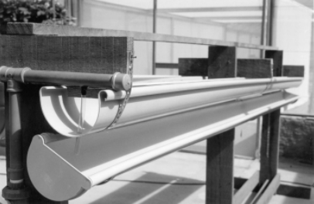
Figura 1. Calha articulada

- Batata: adubação com silício garante resistência aos ataques de pragas
Disponível em: http://www.scielo.br/scielo.php?script=sci_arttext&pid=S1413-70542009000100002

Apesar de apresentar viabilidade econômica, o cultivo orgânico de batata enfrenta problemas para manter-se livre de ataques de insetos e pragas. Dispostos a acabarem com essa fragilidade existente na produção orgânica, pesquisadores da Universidade Federal de Lavras, em Minas Gerais, aplicaram tratamentos a base de silício durante o processo de adubação da batata para verificar os efeitos da substância no surgimento de insetos e pragas e na produtividade da cultivar gerada no sistema orgânico.
Realizado entre outubro de 2006 e janeiro de 2007, o experimento foi elaborado em solo destinado ao cultivo de orgânicos, preparado por intermédio de aração e gradagem. A análise foi feita com amostras de batata-semente cultivar Éden. Após o crescimento da batata, a adubação foi realizada com cinco tratamentos distintos de silício, com quatro repetições. Os tratamentos, relata o estudo dos pesquisadores, ocorreram durante 20 dias, diluídos em água, e pulverizados nas plantas até o escorrimento da calda. Para efeito de comparação, o estudo analisou também batatas testemunhas, que não receberam adubação com silício.
Entre as principais pragas que afetam a produção de batata orgânica, citam os pesquisadores da Universidade Federal de Lavras, estão o pulgão Myzus persicae (prejudica o crescimento e tamanho das plantas e age como vetor de fitovírus), o coleóptero Diabrotica speciosa (popularmente chamado de “vaquinha” e, quando adulto, alimenta-se das folhas da batata, causando danos na brotação e impactando na produção), as larvas alfinete (atacam as raízes e perfuram os tubérculos) e a mosca mineradora (minam as folhas das plantas, reduzindo o peso e o tamanho dos tubérculos).
Após o monitoramento das plantas submetidas aos vinte dias de adubação com tratamento de silício, os engenheiros agrônomos não visualizaram presença do pulgão Myzus persicae. Em relação aos ataques causados pela “vaquinha”, foi verificado que as plantas testemunhas apresentaram um número de lesões duas vezes maior que nas batatas adubadas com silício.
Além disso, destaca a análise, as plantas que não receberam silício também receberam maior quantidade de folíolos minados por mosca minadora se comparadas às cultivares que passaram pelos tratamentos de adubação.
A aplicação foliar de silício também determinou aumento da mortalidade e do canibalismo de lagartas, afastando o ataque destas pragas durante a produção da batata orgânica.
O estudo da Universidade Federal de Lavras concluiu que a utilização do silício aumentou a resistência das plantas de batata possivelmente porque causou acúmulo e polimerização na parede celular, viabilizando o aumento da rigidez dos tecidos foliares. Além disso, não foram verificadas diferenças na altura e diâmetro das plantas, proporcionando, portanto, influência benéfica no crescimento e desenvolvimento da batata.

Os estudos mostraram que a produção de sementes pré-básicas nos sistemas hidropônicos apresentaram alta produtividade em relação ao sistema convencional utilizado atualmente no Brasil, chegando a uma média de 32 tubérculos/planta.
Quando comparados o sistema de calhas mostra-se mais eficiente que o sistema de telhas, pois a colheita dos tubérculos é realizada quando os mesmos ainda estão pequenos, dando espaço para a produção de novos tubérculos e direcionando a energia que seria direcionada ao crescimento dos tubérculos para o desenvolvimento de novos.
Outro resultado foi em relação ao espaço necessário para o sistema, onde foi detectado que o sistema de calhas exige um espaço maior, pois a colheita necessita de acesso individual a cada calha. Dessa forma fazendo com que o número de plantas por unidade de área seja menor em comparação ao sistema de telhas de fibrocimento.
O trabalho apresentou uma nova alternativa de produção de batata-semente que comparado com o sistema convencional mostrou-se mais produtivo e viável economicamente.

- Pesquisadores avaliaram a influência da infecção por vírus Y e PLRV na degenerescência de batata-semente
Disponível em: http://www.scielo.br/pdf/hb/v20n3/14480.pdf

Um dos desafios dos produtores de batata é a sanidade da batata - semente que sofre com a presença de insetos vetores de doenças, tais como as duas principais doenças viróticas que afetam o cultivo da batata, causadas pelo vírus do enrolamento da folha da batata (Potato leafroll vírus – PLRV) e o vírus Y da batata (Potato vírus Y – PVY).
Pesquisadores da Embrapa Clima Temperado em parceria com a EPAGRI de Urussanga e São Joaquim desenvolveram dois experimentos a fim de avaliar a degenerescência da batata-semente influenciada pela infecção por PLRV e PVY, nas cultivares Baronesa, Catucha, Elvira e Monalisa após um e dois períodos de cultivo.
O projeto instalou sementeiros em sete regiões produtoras do RS nos anos de 1999 e 2000, onde após brotação os brotos foram plantados em casa de vegetação e, após desenvolvimento da planta utilizou-se uma folha para análise sorológica pela técnica DAS-ELISA.
A infecção observada no plantio 1, mostrou que das 623 amostras avaliadas, 17% foram infectadas pelo PVY e 3% pelo PLRV. Para a infecção por cultivar pelos dois vírus PVY e PLRV respectivamente, esse percentual foi de Elvira 42 e 0%, Catucha 22 e 19%, Monalisa 16 % e Baronesa 7,5e 0,3%. No plantio 2, das 301 amostras avaliadas, 58% estavam infectadas com o PVY e 11% com o PLRV. As taxas de infecção das cultivar por PVY e PLRV foram respectivamente Baronesa 67 e 6%, Catucha 68 e 49%, Elvira 94 e 2% e Monalisa 35 e 0%.
O estudo apontou que com exceção da cv. Catucha as demais cultivares apresentaram taxas de infecção pelo PLRV satisfatoriamente baixas e apresentou a suscetibilidade das cultivares ao PVY, evidenciando a importância desse vírus na produção de batata, onde os tubérculos são afetados de forma significativa. Os dados levam ao produtor um alerta sobre a importância do controle de insetos vetores e plantas hospedeiras, assim como a atenção quando houver proximidade com lavouras de batatas infectadas.

- Estudos testam a eficácia de clones de batata a Pinta-preta em condições de campo
Disponível em: file:///C:/Users/Usuario/Downloads/548-2997-1-PB.pdf

Frente aos danos que os bataticultores têm sofrido com a pinta-preta, uma das principais doenças fúngicas de regiões de clima tropical, um grupo de pesquisadores da Universidade Estadual de Goiás avaliou a eficiência de clones resistentes à doença.
Causada pelo fungo Alternaria solani, a pinta-preta, quando colocada em condições favoráveis para o seu desenvolvimento, pode gerar danos de 6 a 100% na produção, limitando assim o cultivo de batata.
O experimento foi conduzido durante o período de 28/08/2010 a 30/12/2010, em área experimental da Universidade Estadual de Goiás, na Unidade Ipameri, em Goiás.
Realizou-se 10 tratamentos, onde cada parcela possuía quatro fileiras contendo dez plantas cada uma, sendo utilizadas apenas 20 plantas centrais para avaliações.
Os nove clones avaliados foram (CNPH CIP 013, CNPH CIP 015, CNPH CIP 43, CNPH CIP 44, CNPH CIP 53, CNPH CIP 54, CNPH CIP 91, CNPH CIP 103 e CNPH CIP 110), pré-selecionados a partir do programa de melhoramento genético da Embrapa-Hortaliças, além da cultivar Asterix como testemunha.
O sistema de irrigação utilizado foi do tipo gotejamento e a amontoa foi realizada 30 dias após a emergência das plantas (DAE).
O controle de plantas daninhas foi realizado através de capina manual e não foi utilizado o uso de químicos para o controle de pragas e doenças por se tratar de um experimento voltado à avaliação da resistência à doença.
As avaliações da severidade da doença foram determinadas pelo percentual de área foliar com o tecido necrosado e as mesmas ocorreram aos 70; 85; 95 e 105 DAE (10-11-2010, 25-11-2010, 05-12-2010 e 15-12-2010), respectivamente e a colheita ocorreu aos 120 DAE.
Os resultados apontaram que apenas dois dos noves clones testados eram resistentes à pinta-preta, sendo eles CNPH CIP 53 e CNPH CIP 44 que se mostraram superiores aos demais clones (18,5% e 34,25% respectivamente).
O clone CNPH CIP 53 se mostrou mais efetivo que os demais por se manter constante durante todo o ciclo, fator importante para a resistência de plantas.
A cultivar Asterix considerada resistente a pinta-preta mostrou total suscetibilidade a doença apresentando alta severidade mais rapidamente que todos os demais clones trabalhados.
Não houve diferença significativa na produtividade entre os tratamentos, a mesma variou de 3.583 a 6.188 kg ha-1, essa baixa provavelmente esta relacionada ao fato de não ter sido utilizado defensivo químico para o controle de pragas e doenças e também pelo fato da incidência de requeima (Phytophthora infestans) no experimento.
Com os resultados da pesquisa tornou-se possível visualizar o grande desafio para o melhoramento genético em conseguir criar uma variedade com total resistência às doenças, principalmente porque os patógenos tem sofrido uma alta variabilidade genética frente as barreiras para o seu desenvolvimento.

- Pesquisa aponta a eficácia de fungicidas no controle da requeima e pinta preta da batata
Disponível em: http://www.scielo.br/pdf/aib/v83/1808-1657-aib-e1172013.pdf

Em parceria com o Instituto Biológico de São Paulo, pesquisadores da Escola Superior de Agricultura Luiz de Queiroz (Esalq) realizaram ensaios que apontaram o grau de eficiência de alguns fungicidas no controle da requeima e pinta preta da batata.
Foram avaliados aspectos como redução da severidade (folhas e hastes) e progresso da doença, produtividade total e comercial e classificação dos tubérculos por tamanho.
As cultivares utilizadas nos experimentos 1 e 2 foram Agata e Monalisa, respectivamente, e os experimentos foram realizados nas safras de 2008 e 2009 no município de Pilar do Sul, São Paulo.
No experimento 1, realizado no período de abril a junho de 2008, os fungicidas (% de ingrediente ativo; kg ou L de produto formulado por hectare) testados para requeima foram: piraclostrobina + metiram (5 + 50%; 1,5), dimetomorfe + clorotalonil (50% / 82,5%; 0,45 + 1,5), dimetomorfe + mancozebe (50% e 80%; 0,45 + 3,0), dimetomorfe + ametoctradina (22,5 + 30%; 1,0), mandipropamida (25%; 0,4), mandipropamida + clorotalonil (4 + 40%; 2,0), mefenoxam + mancozebe (6,25 + 62,5%; 2,5), mefenoxam + clorotalonil (6,75 + 67,5%; 1,5), cimoxanil + mancozebe (8 + 64%; 2,0), cimoxanil + zoxamida (33,1 + 33,1%; 0,4), bentiavalicarbe + fluazinam (10 + 25%; 0,7), famoxadona + cimoxanil (22,5 + 33%; 0,6), famoxadona + mancozebe (6,25 + 62,5%; 1,6), famoxadona + cimoxanil + mancozebe (22,5 + 33% / 80%; 0,6 + 3,0), fenamidona (50%; 0,3), fenamidona + propamocarbe (7,5 + 37,5%; 1,7), fluopicolide + propamocarbe (6,25 + 62,5%; 1,5), propamocarbe (72,2%; 1,25), ametoctradina + metiram (1,2 + 44%; 2,0) ciazofamida (40%; 0,25) e fluazinam (50%; 1,0).
No experimento 2, realizado no período outubro a dezembro de 2009, os fungicidas testados para pinta preta (% de ingrediente ativo; kg ou L de produto formulado por hectare) foram: picoxistrobina (25%; 0,25), azoxistrobina (50%; 0,08), azoxistrobina + difenoconazol (20 + 12,5%; 0,75), piraclostrobina + metiram (5 + 50%; 1,5), piraclostrobina + metconazol (13 + 18%; 0,6), trifloxistrobina + tebuconazol (20 + 10%; 0,75), tebuconazol (20%; 1,0), difenoconazol (25%; 0,3), flutriafol (12,5%; 0,75), metconazol (9%; 1,0), boscalida (50%; 0,10), boscalida + piraclostrobina (20 + 10%; 0,25), famoxadona + mancozebe (6,25 + 62,5%; 1,6), iprodiona (50%; 1,0), pirimetanil (30%; 1,0), iprodiona + pirimetanil (50% / 30%; 0,3 + 0,5), ciprodinil (75%; 0,25), fluazinam (50%; 1,0), clorotalonil (82,5%; 1,5).
Realizou-se pulverizações de forma preventiva, aos 25 e 40 dias após a emergência (DAE), com variação no volume de aplicação de 300 a 500 L.ha-1 devido ao desenvolvimento da cultura. Totalizaram-se 6 aplicações com intervalos de 5 a 7 dias no experimento 1 e 5 aplicações com intervalos de 6 a 8 dias no experimento 2. Nos períodos de pré e pós-aplicação dos tratamentos foram realizadas 3 aplicações de clorotalonil (1,5 kg de produto concentrado por hectare) nos 2 experimentos.
No experimento 1 os resultados apontaram eficiência na redução dos níveis de severidade (folhas e hastes) e progresso da requeima nos tratamentos feitos com mandipropamida + clorotalonil, fluopicolide + propamocarbe e dimetomorfe + ametoctradina e menos eficiência nos tratamentos feitos com famoxadona + mancozebe e fluazinam.
As parcelas tratadas com fluopicolide + propamocarbe obtiveram os melhores resultados sobre a produtividade total e os tratamentos com mandipropamida + clorotalonil e fluopicolide + propamocarbe sobressaíram-se à produtividade comercial.
Em relação à classificação as parcelas tratadas com o fluopicolide + propamocarbe obtiveram o maior número de tubérculos da classe I. Já as parcelas tratadas com famoxadona + cimoxanil + mancozeb obtiveram o maior número de tubérculos da classe II.
No tratamento 2 a eficiência na redução da severidade e progresso da pinta preta foi vista nas parcelas tratadas com azoxistrobina + difenoconazol e os tratamentos com clorotalonil, fluazinam e iprodiona foram os menos eficazes.
Os maiores níveis de produtividade foram observados nos tratamentos com picoxistrobina, azoxistrobina + difenoconazol, trifloxistrobina + tebuconazol.
Os tratamentos com azoxistrobina + difenoconazol se mostraram superiores em relação à produtividade comercial de tubérculos.
As maiores quantidades de tubérculos classe I foram obtidas com os fungicidas picoxistrobina, piraclostrobina + metconazol e trifloxistrobina + tebuconazol e as maiores produções de tubérculos pertencentes à classe II foram promovidas pelos tratamentos azoxistrobina + difenoconazol, piraclostrobina + metiram e azoxistrobina.
O trabalho permitiu visualizar a existência de fungicidas eficientes para o controle de requeima e pinta preta, salientando a necessidade de seguir as recomendações indicadas pelo fabricante.

- Experimento busca encontrar uma dosagem eficiente de adubação potássica para a batata

Disponível em: http://www.scielo.br/pdf/pab/v51n7/1678-3921-pab-51-07-00842.pdf

Pesquisadores da Universidade Federal de Viçosa, em Minas Gerais, desenvolveram um projeto de pesquisa a fim de conhecer a dosagem apropriada de adubação potássica e seu efeito residual sobre a produtividade e qualidade de tubérculos da batata.
Diante de uma necessidade de cultivo em escala maior e com fins econômicos, o solo pode ser considerado pobre ou rico em determinado nutriente. O solo pobre precisa receber adubação para ceder os nutrientes necessários ao desenvolvimento da planta e os solos ricos tornam-se pobres com o decorrer da exploração agrícola, também necessitando de adubação. Sendo assim, é possível compreender que a recomendação de adubação tem que ser eficiente para o aumento da produtividade da planta e sustentabilidade na produção.
Pautados nos efeitos negativos que uma adubação potássica irracional pode gerar em uma lavoura de batata - baixo teor de matéria seca, menor tamanho e quantidade dos tubérculos - e nos efeitos positivos de uma adubação eficiente - aumento do número e tamanho dos tubérculos, redução no custo de produção -, os pesquisadores realizaram dois experimentos para chegar ao valor ideal de dosagem da adubação potássica.
Os experimentos foram conduzidos em solo Argissolo Vermelho- Amarelo câmbico, com baixo teor de potássio disponível inicialmente (38 mg dm-3).
Utilizou-se a cultivar Ágata como batata-semente no experimento 1 e os tubérculos colhidos desse experimento foram armazenados em câmara fria para posterior plantio no experimento 2.
O primeiro experimento foi realizado no período de junho a setembro de 2013 e o segundo no período de março a julho de 2014.
Cada parcela foi formada de quatro fileiras de oito plantas, onde apenas as duas fileiras centrais foram consideradas como úteis. A época de amontoa foi 21 dias após a emergência das plantas (DAE) e os experimentos foram irrigados por aspersão convencional.
No experimento 1, foram feitos tratamentos com cinco doses de potássio – 0, 110, 220, 440 e 880 kg ha-1 de K2O –, na forma de KCl (58%), aplicado ao sulco em pré-plantio. O experimento 2 foi instalado no mesmo local que o experimento 1 e os tratamentos foram os teores residuais das doses aplicadas no experimento anterior, que era de 39,6 mg dm3.
Aos 88 DAE do experimento 1 e aos 84 DAE do experimento 2 os tubérculos da área útil foram colhidos para a análise dos resultados.
Os tubérculos foram classificados em: classe I, diâmetro maior ou igual a 8,5 cm; classe II, maior que 4,5 e menor que 8,5 cm; classe III, maior que 3,3 e menor que 4,5 cm; e classe IV, menor ou igual a 3,3 cm. A produção comercial foi obtida com a soma das classes II e III. Os tubérculos não comerciais foram considerados aqueles pertencentes à classe IV, além dos que estavam em condições impróprias para consumo.
Determinou-se também o teor de matéria seca dos tubérculos.
A dose encontrada como ótima para atingir a maior produtividade dos tubérculos e máxima eficiência econômica foi de 393,5 kg ha-1 de K2O nos dois experimentos.
O aumento da disponibilidade de K aumentou a produção de tubérculos da classe II e III e reduziu a produção dos tubérculos da classe IV no experimento 1. Já o efeito de potássio residual refletiu aumento apenas nos tubérculos da classe II e não teve relevância na redução dos tubérculos da classe IV. Em ambos os experimentos não houve aumento significativo dos tubérculos da classe I, pois esse aumento esta relacionado com o teor de nitrogênio do solo.
A quantidade de matéria seca dos tubérculos comerciais foi influenciada tanto pela fertilização potássica quanto pelos seus efeitos residuais. Em comparação com o controle a aplicação de 393,5 kg ha-1 gerou um aumento de 22% e o efeito residual dessa dose de K gerou um aumento de 60% na matéria seca, resultado importante principalmente para a indústria de processamento.
O trabalho ressaltou a importância de uma adubação consciente evitando assim o desperdício de insumo e os danos ao meio ambiente, além de gerar redução nos custos de produção que chegaria tanto ao bolso do produtor quanto no bolso do consumidor final.

- As batatas cipriotas tornam-se cada vez mais populares na Europa.
Disponével em: http://potatopro.com/news/2017/cypriot-potatoes-becoming-increasingly-popular-europe

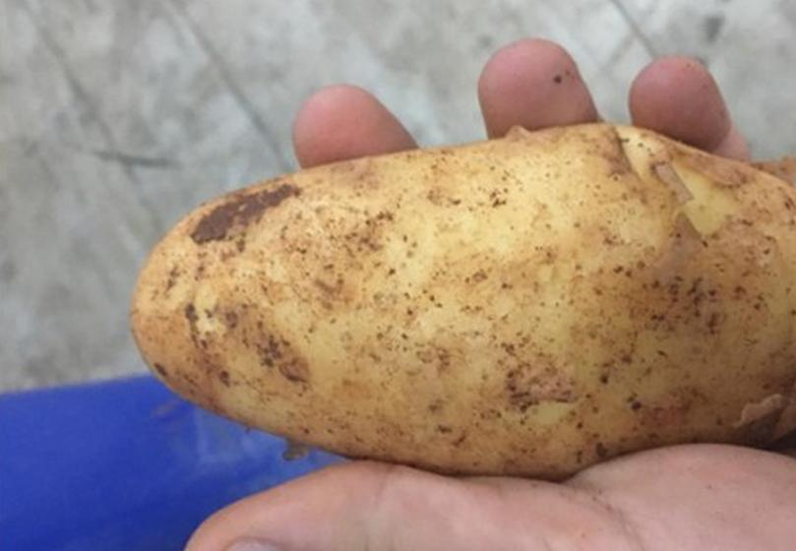
As batatas cipriotas tornam-se cada vez mais populares na Europa.
Gaetano Modugno, gerente da empresa de batata cipriota Evergreen di Modugno Gaetano:
"Este é um produto que se destaca pelo cuidadoso processo de seleção e embalagem."
Estas batatas, que têm certificados Global GAP e IFS, estão presentes no mercado internacional há 10 anos e
Atingiram uma média de 50.000 toneladas comercializadas por ano.
Os países que mais se interessam pelas batatas cipriotas são a Itália, que compra 30% da produção e, por sua vez, a revende; França, que compra 25%; os Países Baixos, com outros 25%; e Reino Unido e Alemanha,
com 10% cada.
O preço médio do produto no mercado internacional é de cerca de 0,50 euros por quilo, com 0,80 euros por quilo pago no início da campanha.

Gartano Modugno:

"Poderíamos dizer que o preço da batata permanece estável ano após ano".

O segredo para o sucesso de suas batatas?

Gaetano Modugno:

"Estas são batatas que foram cultivadas sob condições climáticas favoráveis ​​quase constantes, e o grau de salinidade do solo resulta em terem uma consistência muito boa comparada com as batatas italianas da área de Apulia."

- Triagem de variedades revela batatas com resistência à doença Zebra Chip
Disponível em: http://potatopro.com/news/2017/variety-screening-reveals-potatoes-resistance-zebrachip-disease
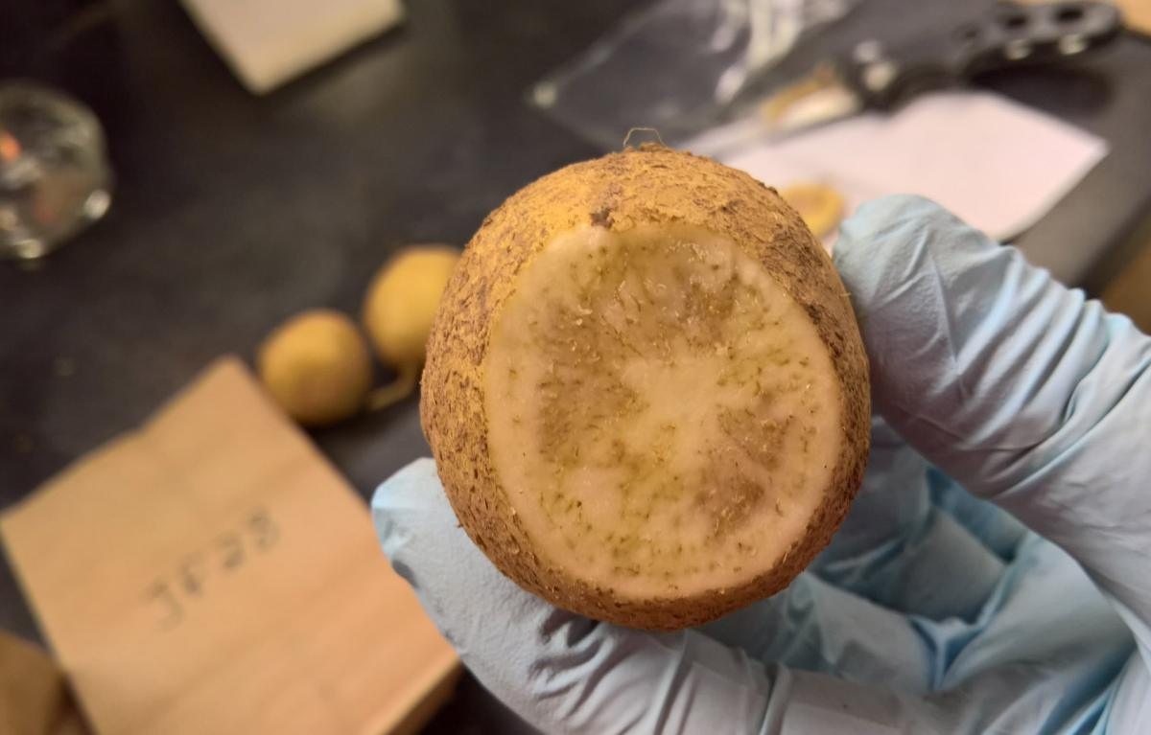
Uma batata infectada com Zebra Chip apresenta anéis marrom escuro que não são prejudiciais para os seres humanos, mas causam perdas de mercado (Foto de Texas A & M AgriLife pelo Dr. Fekede Workneh).
A equipe de patologia de plantas do Texas A & M AgriLife Research em Amarillo infectou plantas de batata com psílideos positivos com a bactéria que causa Zebra Chip, uma doença mortal que afeta a indústria de batata nos últimos 15 anos.
O resultado é um germoplasma promissor que ajudará na batalha contra a doença dispendiosa, disse o Dr.
Charlie Rush patolista de plantas.
Rush e Dr. Fekede Workneh, cientista de pesquisa sênior, conduziu o estudo financiado por uma concessão do Departamento de Agricultura do Texas para procurar variedades de batata que têm alguma resistência ao Zebra Chip criado nelas.
Charlie Rush, patologista de plantas. No Texas A & M Pesquisa AgriLife:
"Se as variedades de batata com resistência genética puderem ser identificadas, os produtores terão outra ferramenta no desenvolvimento de um programa integrado de controle integrado de pragas para combater a doença".
A batalha contra o Zebra Chip de batata começou no sul do Texas em 2000, e em 2006-2008, os danos causados ​​pela doença no Vale do Rio Grande, Pearsall, Texas Oeste e as Planícies Altas atingiu milhões de dólares anualmente.
No entanto, no início, ninguém sabia o que estava causando esta doença devastadora ou como ela estava se espalhando tão rapidamente, disse Rush. Embora a doença não fosse prejudicial para os seres humanos, a descoloração causada pela mesma levou as batatas a serem desconsideradas ao chegar no mercado.
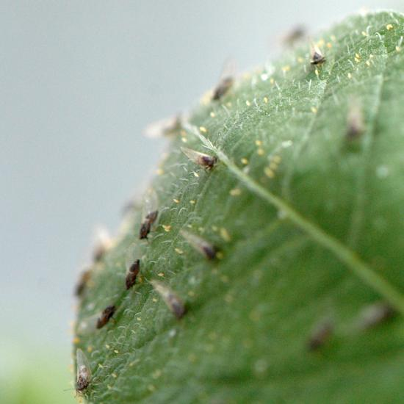
Psilídeos da batata - espalhando a bactéria Candidatus Liberibacter solanacearum que causa a doença do Zebra Chip da planta para plantar - cobrir a folha de uma planta de batata (Foto do Texas A & M AgriLife por Kay Ledbetter).
Em 2008, o psílideo de batata mostrou estar espalhando a doença de planta para planta, mas a verdadeira causa da doença ainda era desconhecida, disse ele. Então em 2009, a bactéria, que tem como vetor o psílideo da batata e causa Zebra Chip, foi identificada como Candidatus Liberibacter solanacearum.
Hoje, Rush disse que os produtores só podem reduzir suas perdas para Zebra Chip, controlando o psílideo com múltiplas aplicações de inseticidas.

Charlie Rush:

"Isso evitou as perdas catastróficas experimentadas pelos produtores em meados dos anos 2000, mas é muito caro e não fornece aos produtores o número de opções de manejo que normalmente têm disponíveis quando lidam com outros problemas de insetos e doenças".

No entanto, a indústria está olhando para equipes de pesquisa, como AgriLife Research para encontrar métodos mais eficientes e econômicos para combater a doença, disse Rush. Um desses métodos seria encontrar variedades de batata com uma resistência à Candidatus Liberibacter solanacearum, ou aos
Psílideos que transmitem o patógeno de planta para planta.
Workneh disse que eles usaram duas fontes diferentes de germoplasma para os testes de campo da triagem da batata em 2016 - o programa de criação de batata da Universidade Texas A & M liderado pelo Dr. Creighton Miller em College Station e o Departamento de Agricultura dos EUA Pelo Dr. Rich Novy.
Charlie Rush:
"O germoplasma do Dr. Novy é muito selvagem e muitas vezes os tubérculos dessas plantas não se parecem com o que está disponível na mercearia, enquanto os materiais do programa do Dr. Miller estão avançados no processo de reprodução e muito mais perto da comercialização".
" Obviamente, seria ótimo encontrar alguma coisa das linhas avançadas do Dr. Miller que tivesse boa resistência, mas encontrar qualquer coisa com forte resistência, mesmo no mais selvagem germoplasma, é um bom sinal para a disponibilidade de variedades resistentes no futuro ".

Novy enviou tubérculos de sementes de 10 linhas de germoplasma e o programa de Miller enviou sete.
Fekede Workneh, cientista de pesquisa sênior:

"Plantamos em barracas na fazenda de pesquisa perto de Bushland, com quatro plantas por barraca e replicamos cada barraca duas vezes sob pivô central.”
“Os psílideos positivos testados na estufa foram colocados nas tendas - seis por planta - depois da floração.”

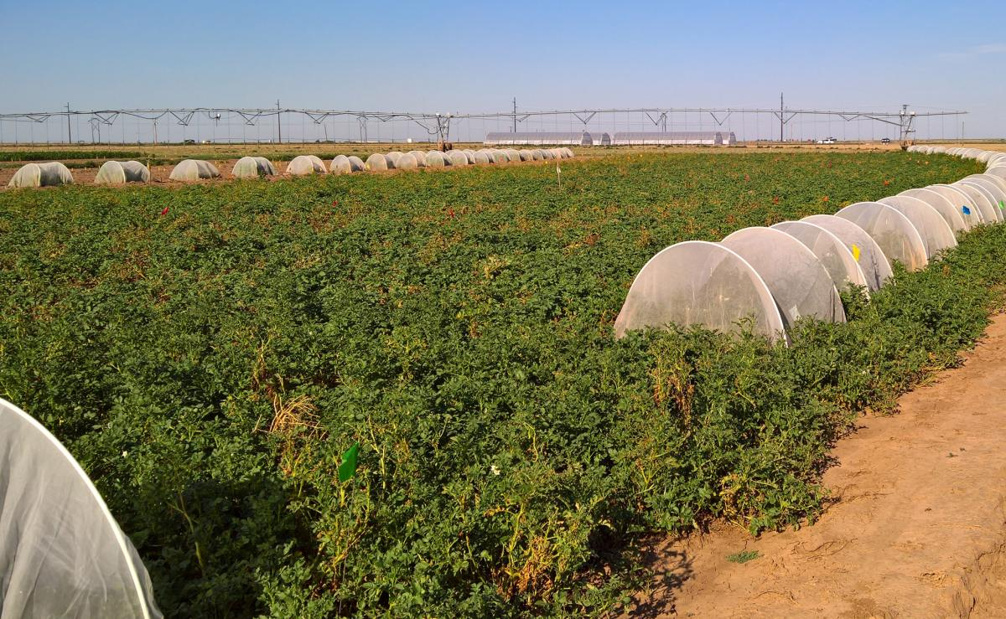
A Texas A & M AgriLife Research estudo perto Bushland testes de germoplasma de batata para a resistência a zebra chip doença.
(Foto de Texas A & M AgriLife pelo Dr. Fekede Workneh).
Ele disse que os psílideos foram deixados nas plantas por uma semana e, em seguida, um inseticida foi aplicado.
Fekede Workneh:

"Normalmente, depois que as batatas são infectadas, os sintomas aparecerão dentro de um mês, no entanto, neste estudo, as batatas foram deixadas por cerca de 50 dias para garantir que qualquer coisa infectada estaria exibindo sintomas".

As batatas foram desenterradas e cortadas e, em seguida, avaliado visualmente para os sintomas do tubérculo em uma escala de 0-3 com 0 significando nenhuma infecção e 3 sendo o pior, disse ele. Depois de terem sido avaliadas visualmente, as fatias foram testadas molecularmente para níveis de títulos - quanta concentração de bactéria a batata continha.

Fakede Workneh:

"As batatas gravemente infectadas vão realmente descer no nível de título depois de um período de tempo, mas apenas porque elas se degradam rapidamente se inicialmente tiveram altos títulos."

Os resultados foram todos reunidos e ele disse que o estudo resultou em algum germoplasma promissor na batalha contra o Zebra Chip, especialmente três ou quatro linhas do programa Texas A & M e um ou dois do USDA. Todos estes terão de ser testados mais vezes em campo para verificar os resultados de 2016.
Workneh disse que os resultados serão agora passados ​​para os reprodutores para uma inclusão adicional em seus programas de criação.
Charlie Rush:

"Embora o processo pareça lento às vezes, é necessário fornecer ao público os produtos de alta qualidade que eles exigem e aos quais se acostumaram nos Estados Unidos".
- Esforços para erradicar nematóides prejudiciais em 27 campos de batata infectados em Idaho progride bem

Disponível em: http://potatopro.com/news/2017/efforts-eradicate-damaging-nematodes-27-infected-idaho-potato-fields-progressing-well

O progresso está sendo feito erradicando os nematóides microscópicos do quisto da batata que estiveram ameaçando a indústria de batata de $ 900 milhões de Idaho a última década, de acordo com a última atualização por USDA-APHIS.
O Departamento de Agricultura dos Estados Unidos disse que os nematoides viáveis ​​de quisto da batata não podem mais ser detectados em três campos adicionais. A agência divulgou nesta sexta-feira o relatório do primeiro trimestre de 2017 sobre o Programa de Erradicação do Nematóide Pale Cyst, segundo o qual 20 dos 27 campos infectados alcançaram esse passo em um longo processo para retornar à produção.
Aproximadamente 9.300 acres estão sendo regulados por causa da praga em Idaho do sudeste. Canadá, México e Coréia inicialmente proibiram as batatas de Idaho quando as pragas foram descobertas em 2006, e o Japão proibiu todas as batatas dos EUA. O Japão ainda proíbe as batatas de Idaho.
O relatório disse que pesquisas extensas não encontraram o nematoide de cisto pálido, ou PCN, em Idaho além dos 27 campos confirmados.

Do relatório:

"A opinião geral dos nossos parceiros comerciais é que as batatas produzidas fora das áreas regulamentadas não representam o risco biológico para a introdução de PCN".

Os nematoides se alimentam de raízes de batata e podem reduzir a produção agrícola em 80%, mas especialistas dizem que não são prejudiciais aos seres humanos. Idaho produz cerca de 30 por cento da cultura de batata da nação.

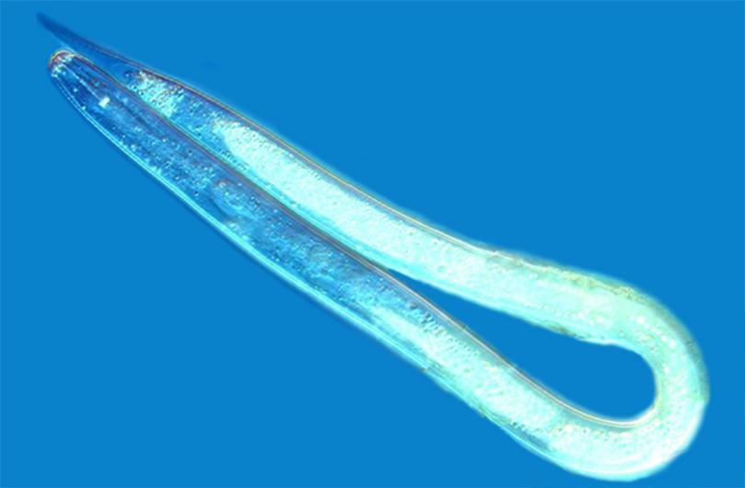

Nematoide de cisto de batata

Existem duas frentes relacionadas envolvendo nematoides:

- Uma ação federal movida por fazendeiros que tentam fazer com que seus campos sejam removidos de uma quarentena federal continua trabalhando no tribunal depois que um juiz negou o pedido do governo de demitir o caso.

- Além disso, uma declaração suplementar de impacto ambiental atualmente em um período de comentários lista como a alternativa preferida para lidar com os nematóides que não usa brometo de metilo. O tratamento químico, que foi interrompido em 2014, tem sido altamente eficaz na matança de nematóides, mas preocupações têm sido levantadas que tem animais doentes.
Produtores de batata dos EUA oferecem sugestões à Trump para melhorar o NAFTA

Disponível em: http://potatopro.com/news/2017/us-potato-growers-offer-trump-suggestions-improve-nafta

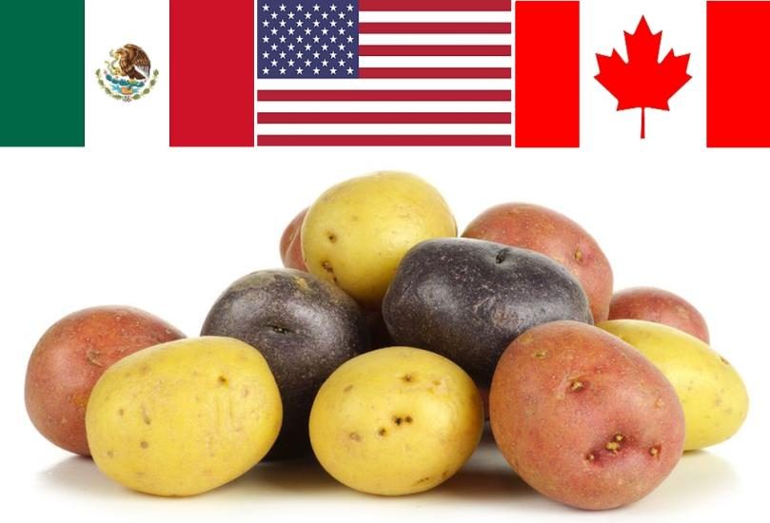

O Conselho Nacional da Batata (NPC) enviou uma carta ao Presidente Trump com sugestões de como o acordo NAFTA pode ser melhorado para beneficiar o comércio de batata.
Em carta ao Presidente dos Estados Unidos, o Conselho Nacional da Batata (NPC) apresentou recomendações específicas sobre como a Administração pode melhorar os termos de troca para as exportações de batata sob o NAFTA.

John Keeling, Vice-Presidente Executivo e CEO do Conselho Nacional da Batata:

"Melhorar o NAFTA pode beneficiar a América rural e a economia de nossa nação."

"A indústria de batata é fortemente favorável para construir sobre os sucessos que vimos ao longo da vida do NAFTA."

O Canadá e o México são atualmente o segundo e terceiro maiores mercados para os produtos de batata dos EUA. Com maior acesso às batatas frescas e processadas dos EUA no México e no Canadá, os EUA teriam aumento de emprego nas fazendas, nas fábricas de processamento e no setor de transporte.
Por outro lado, uma retirada definitiva do NAFTA significaria a perda de mais de US $ 500 milhões em exportações diretas de batata para o México e Canadá e perdas indiretas substancialmente maiores.
Uma melhoria fundamental que o NPC suporta é um capítulo fitossanitário "SPS Plus" aprimorado para reduzir o uso de questões não científicas de pragas e doenças como barreiras não tarifárias. Essa melhoria eliminaria os encargos que bloquearam as exportações de batata fresca para o México por mais de uma década.
No Canadá, a NPC acredita que as determinações antidumping devem ser baseadas em sólidas análises econômicas conduzidas por terceiros neutros e não por aqueles que se beneficiam de sua imposição.

John Keeling:

"A indústria da batata está pronta para trabalhar com a Administração e o Congresso na prossecução destas melhorias para o NAFTA, juntamente com quaisquer futuros acordos bilaterais ou multilaterais que possam beneficiar os nossos produtores".

- Tecnologia chave para fornecer os classificadores de VERYX para a nova linha de produção de batatas fritas da Lutosa

Disponível em: http://potatopro.com/news/2017/key-technology-supply-veryx-sorters-lutosas-new-french-fry-production-line

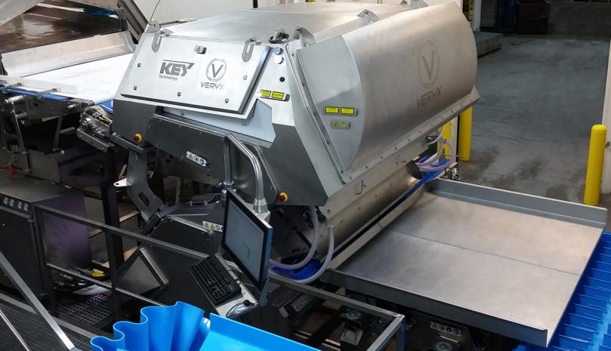

Key Technology ganha acordo de US $ 9 milhões com a Lutosa, a subsidiária belga da McCain
A ordem inclui os novos classificadores digitais VERYX® para inspecionar tiras de batata congeladas processadas e acabadas.

A Key Technology foi selecionada para equipar uma nova linha de produção na Lutosa, uma subsidiária da McCain Foods Limited, com uma solução completa de seus equipamentos de inspeção óptica e manuseio de materiais que terão destaque em seus novos gravadores digitais VERYX® num contrato no valor de US $ 9 milhões.
Programada para entrar em operação em 2018, a nova linha da Lutosa em Leuze-en-Hainaut, na Bélgica, adiciona uma nova capacidade significativa para batatas fritas congelada à unidade de produção.
Utilizando a tecnologia de próxima geração da Key, espera-se que a Lutosa aumente a produção ao mesmo tempo em que melhora a eficiência e a rentabilidade, atendendo aos objetivos de qualidade do produto e aumentando os rendimentos.

Jack Ehren, Presidente e CEO da Key Technology:

"Agradecemos a confiança que McCain tem colocado em todos os nossos equipamentos de chave e especialmente a nossa nova família VERYX de classificadores."

"A variedade dos sistemas que estamos fornecendo à Lutosa mostra nossa completa gama de recursos e nossa excepcional capacidade de fornecer soluções completas e integradas".

"A maior parte do equipamento Key que entrará na nova linha será fabricado e fornecido a partir de nossas duas operações europeias na Bélgica e nos Países Baixos".

"Essas instalações de produção foram alvo de investimentos recentes para expandir nossas capacidades de design, fabricação e serviço, em apoio ao nosso crescimento contínuo nesta importante região".

Novas variedades de batatas transgênicas são aprovadas

Disponíevel em: http://cib.org.br/eua-aprovam-tres-novas-variedades-de-batatas-transgenicas/

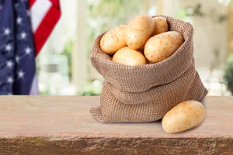
A Agência Norte-americana de Proteção Ambiental (Environmental Protection Agency – EPA) juntamente com a Agência de Controle de Alimentos e Medicamentos a (Food and Drug Administration – FDA) consideraram três novas variedades de batatas transgênicas (Ranger Russet, Ruset Burbank e Atlantic) seguras para o meio ambiente, para a alimentação humana e animal.
As novas variedades foram produzidas para resistirem a Requeima, uma das principais doenças que atacam a cultura, causada pelo fungo Phytophthora infestans. Além da resistência à doença, as variedades foram apresentadas como possuindo maior validade, oque reduzirá o número de rachaduras e manchas pretas nos tubérculos quando comparadas as batatas convencionalmente utilizadas.
Indiretamente, a utilização das novas variedades prevê a redução pela metade da aplicação de fungicidas, considerando a resistência que elas apresentam em relação a Requeima.

Batata-doce para a produção de chips, versatilidade e redução do desperdício

Disponíevel em: https://www.embrapa.br/hortalicas/busca-de-noticias/-/noticia/20819112/melhoramento-genetico-desenvolve-batata-doce-para-producao-de-chips

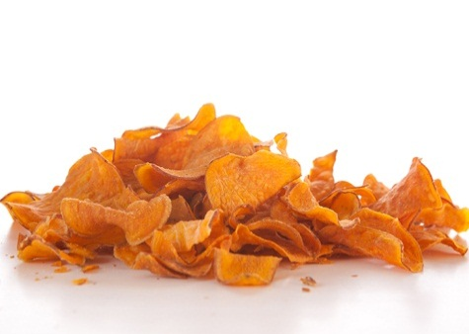

O programa de melhoramento genético da Embrapa Hortaliças (DF) está trabalhando com uma variedade de batata doce para a produção de chips, os pesquisadores buscam encontrar um material genético que possa ser processado na indústria, além de agregar valor a batata doce tornando-a um alimento mais versátil.
Os pesquisadores estão fazendo diversas analises com o novo material, desde viabilidade para o uso industrial como analise sensorial, de modo que a nova variedade encontre aceitação de todas as áreas da cadeia da batata.
A expectativa que acompanha o trabalho com a nova variedade é a de redução do desperdício causado durante o processo de seleção dos tubérculos, aonde os tubérculos que geralmente não são aproveitados para a venda a granel possam ser utilizados no processamento de chips.
Além da versatilidade que a nova variedade promete ela também acompanhará resistência às pragas, capacidade de armazenamento, uniformidade do tamanho e formato, resistência ao esfolamento na colheita, lavagem e, principalmente, bom desempenho nos aspectos matéria seca, cor da polpa, sabor e textura.
O trabalho de pesquisa procura unir a rusticidade da batata doce - que é pouco exigente em adubação e apresenta boa tolerância ao déficit hídrico – ao manejo adequado da cultura, elevando assim a produtividade e a resistência da mesma.
Trabalhos que visam a criação de novas variedades são sinônimos de maior variabilidade genética adentrada na cadeia produtiva de batata, reduzindo assim a taxa de infecção por doenças e insetos pragas.
A pesquisa traz como proposta uma variedade com produtividade alta, resistente à doenças e com boa aceitação pela indústria de processamento e pelos consumidores. Em consequência maior viabilidade econômica para o produtor e satisfação para o consumidor final.

Programa auxilia produtores na realização de manejos adequados

Disponível em: http://potatopro.com/news/2017/new-webcast-helps-potato-growers-avoid-devastating-powdery-scab-outbreaks
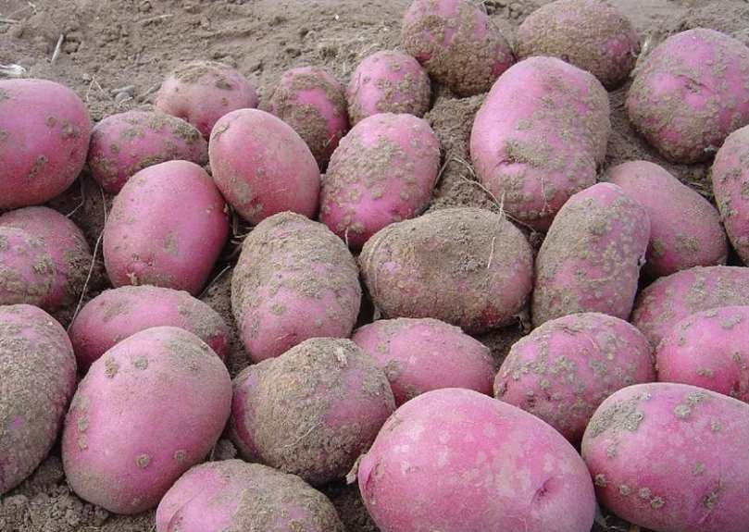
Programa de transmissão ao vivo promete trazer aos produtores de batata informações atualizadas e necessárias para um correto manejo da lavoura.
O programa tem como foco levar aos produtores informações de manejo que impeçam a entrada da Sarna pulverulenta no campo. A doença é causada por uma bactéria e a sua disseminação pode trazer consequências arrasadoras a produtividade da cultura.
A ideia do projeto é de que com formas de manejo adequado as possíveis portas de entrada da doença na lavoura sejam eliminadas, trazendo benefícios ao produtor.

Alerta: disseminação do inseto praga Tuta absoluta reforça a necessidade de cuidados com importação e exportação de material vegetal

Disponível em: http://www.bioone.org/doi/full/10.4001/003.025.0259

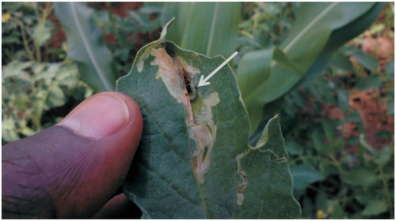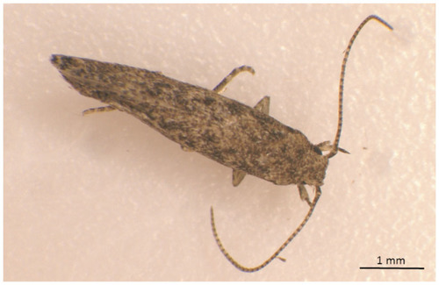

Durante uma pesquisa de práticas de proteção de planta, realizada em março de 2016, foram coletados insetos para futuras identificações. Após avaliação em laboratório foi possível relatar pela primeira vez em Goinré (Ouahigouya), região norte de Burkina Faso a presença da traça-do-tomateiro (Tuta absoluta).
O inseto praga já foi identificado em 70 países, incluindo o Brasil que fez o primeiro relato em 1979. O hospedeiro principal do inseto praga é o tomate, mas o mesmo também se hospeda em outras hortaliças, tais como, batata, berinjela e pimenta. A fêmea do inseto deposita os seus ovos na parte aérea da planta e durante o seu desenvolvimento as larvas atacam as folhas e frutos da planta que acabam perdendo o seu potencial produtivo.
Temendo que o inseto tenha o seu desenvolvimento e disseminação favorecidos pelo clima, os pesquisadores estão trabalhando com a previsão das consequências de uma possível disseminação em larga escala, além de se prevenirem realizando aplicações adicionais de inseticidas visando a redução dos danos.
A chegada do inseto praga em uma nova região ressalta a importância de possuir garantia da sanidade dos produtos oriundos de importação e exportação para que os prejuízos à agricultura não sejam multiplicados.

Pesquisadores do Canadá e EUA se unem contra a Dickeya spp

Disponível em: http://potatopro.com/news/2017/guarding-against-dickeya-testing-your-seed-potatoes

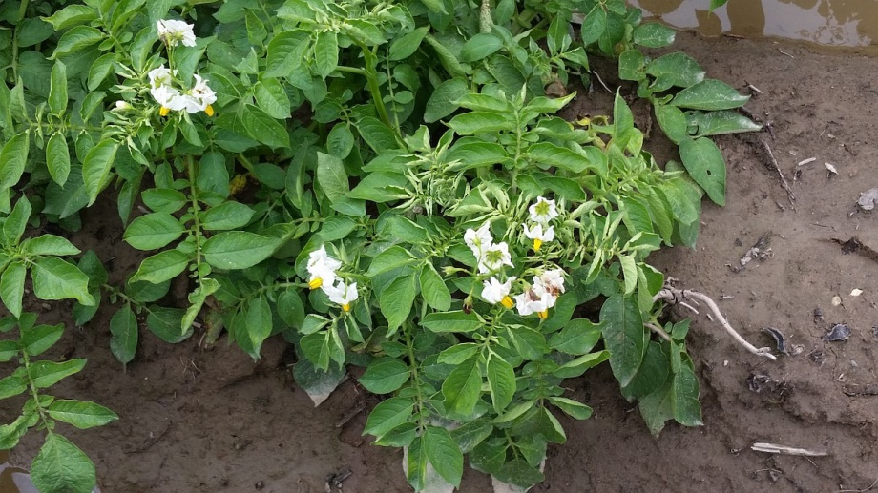
A Dickeya spp – bactéria conhecida por atacar as batatas com a patologia popularmente chamada de “canela preta” – entrou nas rodas de discussões dos pesquisadores canadenses. Por lá os produtores estão debatendo os efeitos que ocorrerão caso a bactéria venha a se alastrar nas colheitas do país. A preocupação ocorre porque o patógeno já foi identificado em plantações dos Estados Unidos e em alguns campos do Canadá situados em lugares como Ontário e Nova Brunswick.
Para monitorar o movimento da bactéria, pesquisadores do Departamento de Patologia Vegetal da NDSU estão realizando pesquisas com plantas infectadas com Dickeya spp para criarem métodos mais adequados e satisfatórios no processo de diagnóstico da doença. Os testes estão sendo realizados em parceria com seis laboratórios situados nos Estados Unidos e no Canadá.
Segundo os pesquisadores, a bactéria se espalha com o apoio de plantas infectadas, prejudicando lotes de sementes de batata. Por intermédio dos testes realizados em laboratório, os estudiosos conseguiram captar a presença da bactéria e já estão sendo procurados por produtores que também desejam realizar os testes para proteger as plantações.
Nos Estados Unidos, por exemplo, foram encontrados três genótipos diferentes de Dickeya spp. A bactéria pode causa “canela preta” em batatas e se espalha por longas áreas com a ajuda de material vegetal infectado que pode ser bata infectada ou até mesmo plantas ornamentais.

Sinopse Técnica - ABBA 003/2017
Responsável: Sara Santos (Graduanda em Engenharia Agronômica – UFSCar)

- Agricultura inicia um novo cenário

Disponível em: Folha de São Paulo, edição de 19 de fevereiro de 2017.

Segundo o jornal Folha de São Paulo, após cenário desfavorável, que devido ao clima castigou o agronegócio brasileiro com a retração da agricultura, produtores se preparam para um aumento significativo na produtividade da safra 2016/2017.
Agricultores estão bastante otimistas e as previsões indicam que o setor agrícola irá injetar R$ 546 bilhões na economia do país, R$ 15 bilhões a mais que 2016.
Esse cenário é de extrema importância para o Brasil, pois a agricultura é capaz de movimentar diversos setores do mercado, tais como, fretes, industrialização, exportação e financeiro, movimentando assim a renda do país.
Mauro Zanus da Embrapa Uva e Vinho explica que a redução da oferta da uva favoreceu um avanço dos argentinos e chilenos no mercado interno, cenário esse que promete mudanças em 2017.
Com o mercado brasileiro a todo vapor, irá ocorrer um aumento no consumo de alimentos, devido a maior geração de empregos, juntamente com renda do agricultor que conseguirá pagar as contas. Por conseguinte as instituições poderão disponibilizar mais crédito ao produtor que irá investir em mais máquinas agrícolas e adubo fazendo com que o ciclo de atividades econômicas permaneça em movimento.
Os produtores esperam colher safras recordes, e as previsões calculam um aumento de 10 milhões de toneladas na safra de soja e 21 milhões na safra de milho. Além de uma alta de 120% na produção de uva na Serra Gaúcha. Também se estima aumento na produção de maça, que em diversos municípios é o principal produto gerador de renda.
Os registros apontam um aumento de 75% nas vendas do setor de máquinas agrícolas comparado ao mesmo período em 2016.
Para o setor de carne bovina a previsão é de que haja uma interferência na demanda devido ao desemprego, contrapondo uma alta oferta de carne com a baixa capacidade financeira do consumidor. Frente a isso o cenário para a avicultura e suinocultura se mostrará favorável.

2- Brasil – Produção Agrícola - Previsão de Receitas (Fonte: Folha de São Paulo, edição de 19 de fevereiro de 2017).

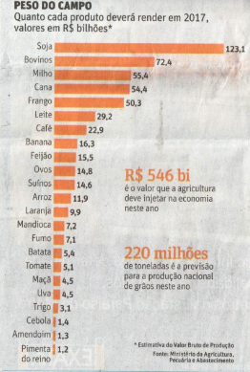
Fonte: Folha de São Paulo – 19/02/2017

- Seminário realizado no Chile alerta produtores de batata sobre a disseminação da murcha bacteriana

Disponível em: http://elproductor.com/2017/01/20/chile-alerta-en-osorno-por-la-marchitez-bacteriana-de-la-papa/

A murcha bacteriana, doença que ataca os tubérculos da batata, foi um dos temas tratados no seminário “Problemas fitossanitários da batata, como enfrentamos o risco com conhecimento” que ocorreu no Chile.
Apesar de a doença estar localizada na região de Araucanía e localidades dos rios, como San José da Mariquina e Lanco, foi feito um alerta aos produtores de Osorno devido a fácil disseminação da mesma pela água, oque pode fazer com que a bactéria atinja áreas antes não afetadas.

- Experimento busca encontrar uma dosagem eficiente de adubação potássica para a batata

Disponível em: http://www.scielo.br/pdf/pab/v51n7/1678-3921-pab-51-07-00842.pdf

Pesquisadores da Universidade Federal de Viçosa, em Minas Gerais, desenvolveram um projeto de pesquisa a fim de conhecer a dosagem apropriada de adubação potássica e seu efeito residual sobre a produtividade e qualidade de tubérculos da batata.
Diante de uma necessidade de cultivo em escala maior e com fins econômicos, o solo pode ser considerado pobre ou rico em determinado nutriente. O solo pobre precisa receber adubação para ceder os nutrientes necessários ao desenvolvimento da planta e os solos ricos tornam-se pobres com o decorrer da exploração agrícola, também necessitando de adubação. Sendo assim, é possível compreender que a recomendação de adubação tem que ser eficiente para o aumento da produtividade da planta e sustentabilidade na produção.
Pautados nos efeitos negativos que uma adubação potássica irracional pode gerar em uma lavoura de batata - baixo teor de matéria seca, menor tamanho e quantidade dos tubérculos - e nos efeitos positivos de uma adubação eficiente - aumento do número e tamanho dos tubérculos, redução no custo de produção -, os pesquisadores realizaram dois experimentos para chegar ao valor ideal de dosagem da adubação potássica.
Os experimentos foram conduzidos em solo Argissolo Vermelho- Amarelo câmbico, com baixo teor de potássio disponível inicialmente (38 mg dm-3).
Utilizou-se a cultivar Ágata como batata-semente no experimento 1 e os tubérculos colhidos desse experimento foram armazenados em câmara fria para posterior plantio no experimento 2.
O primeiro experimento foi realizado no período de junho a setembro de 2013 e o segundo no período de março a julho de 2014.
Cada parcela foi formada de quatro fileiras de oito plantas, onde apenas as duas fileiras centrais foram consideradas como úteis. A época de amontoa foi 21 dias após a emergência das plantas (DAE) e os experimentos foram irrigados por aspersão convencional.
No experimento 1, foram feitos tratamentos com cinco doses de potássio – 0, 110, 220, 440 e 880 kg ha-1 de K2O –, na forma de KCl (58%), aplicado ao sulco em pré-plantio. O experimento 2 foi instalado no mesmo local que o experimento 1 e os tratamentos foram os teores residuais das doses aplicadas no experimento anterior, que era de 39,6 mg dm3.
Aos 88 DAE do experimento 1 e aos 84 DAE do experimento 2 os tubérculos da área útil foram colhidos para a análise dos resultados.
Os tubérculos foram classificados em: classe I, diâmetro maior ou igual a 8,5 cm; classe II, maior que 4,5 e menor que 8,5 cm; classe III, maior que 3,3 e menor que 4,5 cm; e classe IV, menor ou igual a 3,3 cm. A produção comercial foi obtida com a soma das classes II e III. Os tubérculos não comerciais foram considerados aqueles pertencentes à classe IV, além dos que estavam em condições impróprias para consumo.
Determinou-se também o teor de matéria seca dos tubérculos.
A dose encontrada como ótima para atingir a maior produtividade dos tubérculos e máxima eficiência econômica foi de 393,5 kg ha-1 de K2O nos dois experimentos.
O aumento da disponibilidade de K aumentou a produção de tubérculos da classe II e III e reduziu a produção dos tubérculos da classe IV no experimento 1. Já o efeito de potássio residual refletiu aumento apenas nos tubérculos da classe II e não teve relevância na redução dos tubérculos da classe IV. Em ambos os experimentos não houve aumento significativo dos tubérculos da classe I, pois esse aumento esta relacionado com o teor de nitrogênio do solo.
A quantidade de matéria seca dos tubérculos comerciais foi influenciada tanto pela fertilização potássica quanto pelos seus efeitos residuais. Em comparação com o controle a aplicação de 393,5 kg ha-1 gerou um aumento de 22% e o efeito residual dessa dose de K gerou um aumento de 60% na matéria seca, resultado importante principalmente para a indústria de processamento.
O trabalho ressaltou a importância de uma adubação consciente evitando assim o desperdício de insumo e os danos ao meio ambiente, além de gerar redução nos custos de produção que chegaria tanto ao bolso do produtor quanto no bolso do consumidor final.

- Nova etiqueta de informações nutricionais da batata fresca é criada nos EUA

Disponível em: http://www.potatopro.com/news/2017/new-potato-nutrition-facts-label-united-states

Foi criada nos EUA uma nova etiqueta com informações nutricionais para a batata fresca.
A criação foi para atender as exigências da U.S. Food and Drug Administration que havia estabelecido a necessidade de novas informações no rótulo das batatas, tais como as doses diárias de nutrientes que a batata é capaz de proporcionar:

Fibra: 7%
Cálcio: 2%
Ferro: 6%
Potássio: 15%
Vitamina C: 30%
Vitamina B6: 10%

A partir das informações trazidas pela etiqueta criou-se uma expectativa no aumento das vendas de batata, pois o alimento apresenta grande valor nutricional para os consumidores.

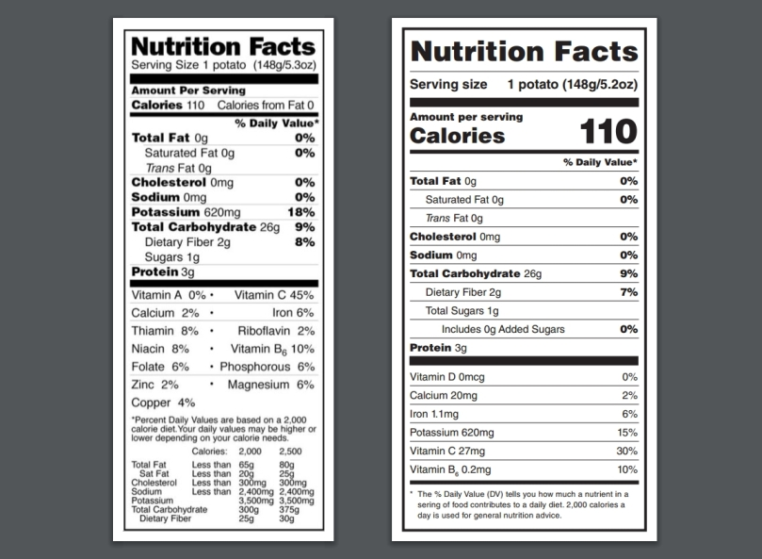

Fonte: www.potatopro.com

Os fabricantes terão que usar o novo rótulo até 26 de julho de 2018, com exceção dos fabricantes que apresentam vendas anuais menores que US$ 10 milhões que terão o prazo expandido até julho de 2019 para cumprir as novas regras.

- Uso de malha sobre a plantação de batata reduziu 99% do ataque de psílideos à cultura

Disponível em: http://www.potatopro.com/news/2017/mesh-cover-highly-effective-keeping-pests-potatoes-lincoln-university-researchers-find

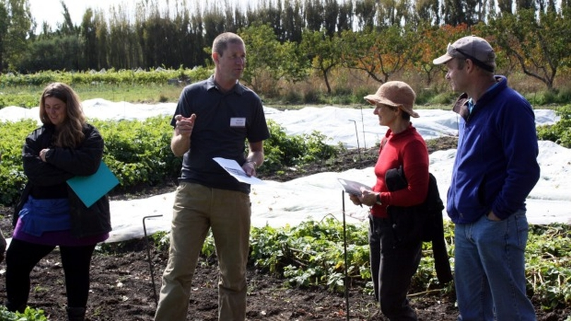
Fonte: www.potatopro.com

Pesquisadores testam a real eficácia de genótipos de batata quanto à resistência a Meloidogyne javanica
Disponível em: file:///C:/Users/Recepcao/Downloads/pab20_045.pdf

Meloidogyne javanica é o segundo nematóide das galhas de importância à cultura da batata, ficando atrás apenas do Meloidogyne incognita.
O M.javanica é capaz de trazer perdas significativas à produção de batata e frente a esse cenário, pesquisadores da Embrapa-Centro Nacional de Pesquisa de Hortaliças desenvolveram um trabalho a fim de testar a real eficácia de 48 genótipos de batatas, brasileiros e internacionais, quanto à resistência ao nematóide.
Dos genótipos testados, nove foram brasileiros (Aracy, Baronesa, Chiquita, Clone 27, Clone 70, Clone 88, Mantiqueira, Mineira e Santo Amor), 17 holandeses (Alpha, Anosta, Bintje, Desirée, Diamant, Duvira, Edzina, Elvira, Gloria, Hertha, Monalisa, Nicola, Podzola, Recent, Renska, Vittorini e Vokal), 12 alemães (Achat, Belladona, Berolina, Christa, Culpa, Granola, Grata, Grandifolia, Linda, Nordstern, Univita e Steffi), 4 suecos (Delta-S, JatteBintje, Maria e Sabina), 4 poloneses (Lenino, Sowa, Tarpan e Uran) e 2 franceses (Claudia e Eureka).
O experimento foi conduzido em campo na época seca (maio a setembro) e na época chuvosa (novembro a março), a infestação do solo com Meloidogyne javanica deu-se com a inoculação do mesmo em um quiabeiro que foi plantado anteriormente no solo utilizado para o experimento.
Os resultados apontaram que dos 48 genótipos testados apenas dois mostraram eficiência quanto à resistência ao M. javanica, a cultivar Achat e Berolina, sendo que a cultivar Achat tida como mais resistente não pode ser recomendada como progenitora, pois não floresce. Assim a cultivar Berolina classificada com suscetibilidade moderada pode ser utilizada para recomendação de progenitor em melhoramento genético.
- ‘Entzia’ e ‘Miren’, novas variedades de batata que prometem superioridade em relação às batatas convencionais
Disponível em: http://www.neiker.net/neiker-crea-dos-nuevas-variedades-de-patata-de-gran-valor-nutricional-y-aptitud-industrial/?lang=es

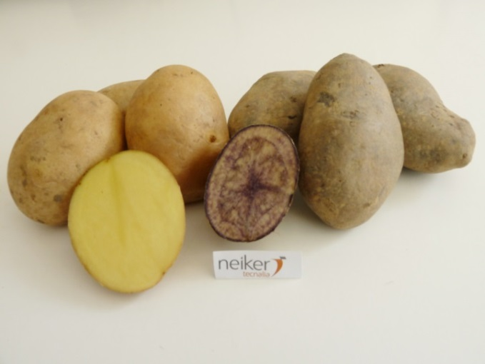

O Instituto Basco de Investigação e Desenvolvimento Agrícola lançou duas novas variedades de batata conhecidas como ‘Entzia’ e ‘Miren’. As novas variedades possuem elevado valor nutricional e capacidade industrial.
A aparência de ambas impressiona pela coloração da polpa, onde a ‘Miren’ possui cor amarela intensa e a ‘Entzia’ cor roxa, agregando a elas um alto valor para a gastronomia. Ambas já estão cadastradas no Registro de Variedades Comerciais e prometem superar alguns aspectos das variedades convencionais.
Além da polpa de cor roxa, a variedade ‘Entzia’ destaca-se por sua concentração de antioxidantes, antocianinas, compostos bi ativos-fenólicos e vitamina C que é significativamente superior as variedades convencionais, tornando-a além de uma variedade com alto valor nutricional um alimento funcional. Como exemplo dessa superioridade os dados apontam que o seu teor de antioxidantes chega a ser de 2 a 10 vezes mais que nas variedades convencionais.
Já a variedade ‘Miren’, mostra toda a sua aptidão culinária pós cocção, com ótimo sabor e textura firme e fina. Também apresenta superiodade em relação às variedades convencionais em sua taxa de caroteno.
Além das características citadas, as variedades ‘Entzia’ e ‘Miren’ apresentam elevada resistência a doenças, principalmente ao vírus Y e a bactéria Pectobacterium atrosepticum, respectivamente.

- Correção do solo com silicato de Ca e Mg demonstra maior eficiência que o corretivo convencional
Disponível em: http://www.scielo.br/pdf/rbcs/v32n4/a30v32n4

O rendimento da produtividade de uma cultura necessita de diversos manejos, como disponibilidade de água, controle fitossanitário, adubação e correção do solo, entre outros.
O Brasil possui solos classificados como ácidos, fator esse que evidencia a necessidade de correção dessa acidez antes de iniciar o plantio de qualquer cultura.
Pautados nessa realidade pesquisadores da Universidade Estadual Paulista (UNESP), dos campus de Botucatu e Jaboticabal desenvolveram um experimento a fim de encontrar uma alternativa para a substituição do corretivo de acidez do solo convencionalmente utilizado. Escolheu-se a cultura da batata, variedade Bintje e foram realizados diversos tratamentos, onde a batata era exposta a diferentes tensões de água, sendo com estresse hídrico e sem estresse hídrico. Nas duas situações os pesquisadores avaliaram o desenvolvimento da cultivar em solo corrigido com calcário dolomítico e com silicato de Ca e Mg.
O tratamento com silicato influenciou a disponibilidade de fósforo para as plantas, proporcionando maior teor do nutriente em comparação com o solo tratado com calcário. Os ânions do silicato exercem uma competição com o P nos sítios de adsorção, bloqueando ou saturando os sítios de adsorção de fósforo, sendo assim ocorre uma maior disponibilidade de P para as plantas e o aumento na eficiência da adubação fosfatada.
Em comparação com o calcário a correção feita com silicato foi significativamente melhor para a planta, apresentando aumento do teor de Mg nas folhas, maior altura e redução na quantidade de plantas acamadas. Além de mostrar-se mais eficiente na produção de tubérculos comercializáveis, devido ao maior enchimento dos mesmos e redução na quantidade de tubérculos não comercializáveis. O teor de Si foi maior em solos com deficiência hídrica e correção feita por silicato.
A pesquisa evidenciou a disponibilidade de mais uma fonte de manejo para o produtor aplicar em sua cultura, expondo que os níveis de correção do solo são os mesmos em tratamentos com calcário, ou em tratamentos feitos com silicato de Ca e Mg, além de mostrar a superioridade da correção feita com silicato quando observadas algumas variáveis.

- Genótipos de batata resistentes às adversidades climáticas

Disponível em: http://www.neiker.net/neiker-investiga-los-genes-de-patata-que-mejor-se-adaptan-al-cambio-climatico/

Frente ao cenário climático que cada vez mais apresenta imprecisões, pesquisadores estão à procura dos genes de batata mais eficientes quando deparados com mudanças climáticas.
A pesquisa faz parte do projeto PAPACLIMA desenvolvido pela Neiker-Tecnalia em parceria com centros de pesquisa e com universidades da Argentina, Uruguai, Bolívia, Peru, Equador, e Costa Rica.
Devido à sensibilidade da batata aos extremos de temperatura e estresse hídrico as pesquisas avançam buscando encontrar novas variedades de batata que possuam resistência às interferências climáticas e descrever o comportamento das cultivares convencional em situações de estresse.
O estudo baseia-se em submeter diversas variedades de batata ao estresse hídrico e de temperatura, a fim de avaliar o comportamento das mesmas e classificar o gene atuante ante a esse estresse e depois avaliar os dados buscando uma variedade resistente.
O projeto reuniu variedades comerciais, espécies selvagens e variedades nativas da América do Sul, além de clones avançados do programa de melhoramento genético da Neiker-Tecnalia.

Sinopse Técnica - ABBA 001/2017
Responsável: Sara Santos (Graduanda em Engenharia Agronômica – UFSCar)

Primeiro caso de Fusarium oxysporum em batata yacon no Brasil
Disponível em: http://www.defesavegetal.net/single-post/2017/02/14/Primeiro-relato-de-Fusarium-oxysporum-em-batata-yacon-no-Brasil

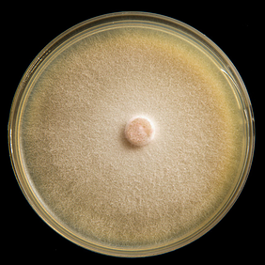
Foi detectado o primeiro caso de Fusarium oxysporum em batata yacon (Smallanthus sonchifolius) no Brasil.
O fungo é característico por ter uma ampla gama de hospedeiros pelo mundo e por colonizar as raízes dos mesmos.
Devido a sua habilidade de penetrar em raízes, o fungo - que sobrevive no solo - pode infectar outras plantas, ampliando assim a sua disseminação.
O foco de Fusarium oxysporum em batata yacon foi detectado na cidade de Alegre, no Espírito Santo, onde os produtores notaram incialmente amarelecimento das folhas de batata até a chegada da podridão e morte da planta.
O diagnóstico da doença foi realizado em laboratório utilizando-se amostras de raízes das plantas doentes.
Para a confirmação do agente causal da doença as raízes foram devidamente preparadas e incubadas tornando possível o acompanhamento do desenvolvimento do fungo em meio de cultura. Após confirmação de se tratar de fungo da espécie Fusarium oxysporum incolou-se os mesmos em plantas sadias, oque gerou os mesmos sintomas das plantas doentes inicias confirmando assim o diagnóstico do agente causal.
Os resultados trouxeram um alerta por se tratar do primeiro caso de Fusarium oxysporum em batata yacon encontrado no Brasil, o mesmo é fungo de solo que sobrevive em restos vegetais, sendo assim recomenda-se a utilização de sementes sadias e rotação de cultura evitando assim a disseminação do fungo e aumento da gama de novos hospedeiros.

- Quarentena é determinada no Chile
Disponível em: http://www.papachile.cl/sag-establece-cuarentena-en-predios-de-chiloe/
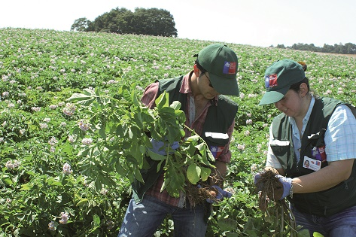

Durante ações de rotina da vigilância sanitária agrícola, pelo Serviço Agrícola e Pecuário SAP, foram detectados novos focos de nematoides (Globodera pallida e Globodera rostochiensis) em culturas de batata localizados na Península de Rilán, Chiloé – Chile.
A quarentena foi estabelecida devido ao impacto econômico que os nematoides podem causar.
As detecções foram confirmadas em pequenas áreas, mas a fácil disseminação do patógeno levou um alerta aos produtores para que todas as medidas de controle sejam tomadas evitando assim a disseminação dos nematoides.
Realizou-se analise laboratorial do solo coletado e após identificação dos nematoides realizou-se a delimitação de áreas sadias que foram consideradas passiveis de quarentena.
Os especialistas alertam sobre os cuidados necessários a serem tomados para o possível impedimento de disseminação sendo a destruição de plantas doentes, restrição com o trânsito de pessoas e animais em áreas sadias e compartilhamento de implementos agrícolas.

- Nova bactéria na batata é diagnosticada no Brasil
Disponível em: http://www.defesavdagetal.net/single-post/2016/11/08/Nova-praga-da-batata-no-Brasil

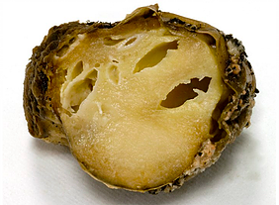

Produtores de Minas Gerais identificaram sintomas incomuns em batatas contaminadas com canela preta.
As ocorrências despertaram um alerta nos produtores que procuraram um diagnóstico laboratorial da doença encontrada.
Após análise laboratorial envolvendo testes de DNA, pesquisadores concluíram que a doença se tratava de Dickeya solani, uma bactéria muito temida na Europa devido aos danos que a mesma causa à produtividade, chegando a perdas de 20%.
A bactéria encontrada é disseminada através de material vegetal evidenciando uma defasagem no sistema de sanidade de materias importados.
Os requisitos sanitários para a importação de batata-semente foram criados há muitos anos, possibilitando assim a entrada de novos patógenos no Brasil caso não haja uma reavaliação das técnicas de análises utilizadas.
O diagnóstico foi de extrema importância para evidenciar a necessidade do uso de materias vegetais certificados reduzindo assim as chances de disseminação de novos patógenos.

- Fitossanidade em batata

Disponível em: http://www.defesavegetal.net/single-post/2017/03/30/Manejo-Fitossanit%C3%A1rio-em-Batata

Após observar o desenvolvimento de batatas com vírus, pesquisadores japoneses constataram que a hortaliça fica mais suscetível a ataques de pragas e doenças quando não passam por tratamento e manejo correto para a erradicação de infecções.
Conhecida por ser a principal hortaliça produzida no Brasil, a batata tem produção de aproximadamente 3,5 milhões de toneladas e está entre as três culturas mais populares e importantes do ramo da alimentação. Apesar de toda a força comercial e produtiva, a batata enfrenta problemas com ataques de viroses. De acordo com especialistas, o vírus Potato Leafroll Virus, transmitido por insetos do tipo sugadores, é o principal causador de viroses na batata. Os sintomas causados pelo vírus são enrolamento das folhas e cancros na base das ramas, o que pode confundir o ataque do Leafroll Virus com o impacto causado pelo fungo Rhizoctonia.
A partir desse processo, os especialistas do Japão perceberam que as plantas que apresentam infecção pelo Potato Leafroll Virus têm alta suscetibilidade de manifestar contamiminação pelo fungo Rhizoctonia solani.
Com esses resultados foi possível perceber que quando o produtor desenvolve técnicas de proteção a vírus, o campo ganha mais controle, afastando insetos e vetores de doenças.

- Novo método para detecção do Potato virus Y
Disponível em: http://www.defesavegetal.net/single-post/2016/05/17/Novo-m%C3%A9todo-para-detec%C3%A7%C3%A3o-do-Potato-virus-Y

Para identificar a presença do Potato Virus Y na batata, pesquisadores coreanos desenvolveram uma técnica que extrai o RNA do vírus encontrado nas peças bucais de três tipos de vetores: Myzus persicae, Aphis gossypii e Macrosiphum euphorbiae. Além disso, é analisado também um trips vetor – o Frankliniella occidentalis.
O método, explia o grupo coreano, é eficaz e rápido porque a identificação do vírus ocorre de maneira certeira, proporcionando tempo para que o bataticultor adote medidas para evitar o surgimento de sintomas do vírus na plantação.
A criação do modelo de diagnóstico do RNA por intermédio dos pulgões vetores foi útil para substituir o método de detecção coletado com plantas que apresentavam sintomas. Segundo os pesquisadores, analisar apenas as plantas sintomáticas pode dar brecha para o desenvolvimento do vírus porque muitas batatas desenvolvem o problema sem apresentar sintomas, dando oportunidade então para que o vírus ataque a plantação.

25- Dicamba deriva um novo perigo para os produtores de batata
Disponível em: http://potatopro.com/news/2017/dicamba-drift-new-danger-potato-growers
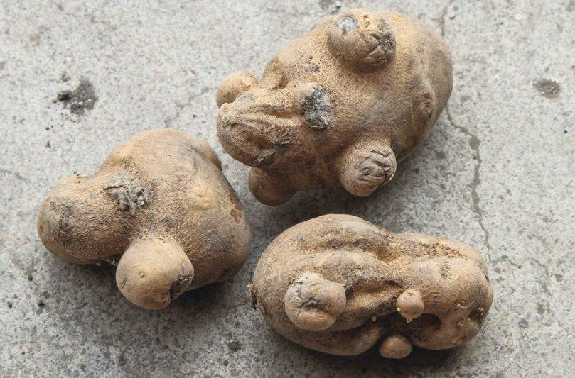
Os danos causados ​​por deriva de herbicidas devem ser um risco para o radar de produtores de batata do Manitoba este ano.
Os produtores de soja estão se preparando para plantar soja Roundup Ready 2 Xtend após a aprovação da União Européia no verão passado. A soja é tolerante aos herbicidas glifosato e dicamba. Mas a deriva de dicamba pode causar danos irreparáveis ​​em lavouras de batata vizinhas, disse Andy Robinson, especialista em batata de extensão da Universidade Estadual de Dakota do Norte, durante uma apresentação sobre a deriva de herbicidas nas Jornadas de Produção de Batata de Manitoba.

"As batatas são sensíveis a muitos herbicidas", disse Robinson.

A exposição pode resultar do carregamento do solo, da deriva das partículas, da contaminação do equipamento de pulverização, da volatilização, e da má aplicação.
A deriva de partículas é um culpado comum. Robinson apontou para a pesquisa mostrando que partículas de cinco microns de diâmetro pode viajar lateralmente até três milhas, em comparação com maiores gotículas de 400 a 1000 mícrons de diâmetro, que pode viajar cerca de 8,5 a 4,7 pés, respectivamente.
A nova tecnologia dicamba é um grande negócio para os produtores de soja, disse Robinson, mas traz o risco de deriva ou movimento fora do local.

"Queremos que os produtores compreendam as ramificações no movimento fora do alvo de herbicidas", disse Robinson em uma entrevista.

Plantas de batata prejudicadas por dicamba spray exibem epinotia, torção de caule, folhas furadas, inchaço e alongamento do caule, enquanto os tubérculos são malformados.
Robinson concluiu um estudo analisando os impactos dos resíduos de dicamba e glifosato na batata. Os dados serão incluídos numa próxima publicação, mas o estudo mostrou que a exposição aos dois herbicidas reduziu o rendimento e o tamanho de tubérculos comercializáveis ​​ao longo de vários anos.

"Esses herbicidas não são amigáveis ​​com a batata", disse Robinson.

26-Batatas geneticamente modificadas aprovadas para Maine

Disponível em: http://potatopro.com/news/2017/genetically-engineered-potatoes-approved-maine

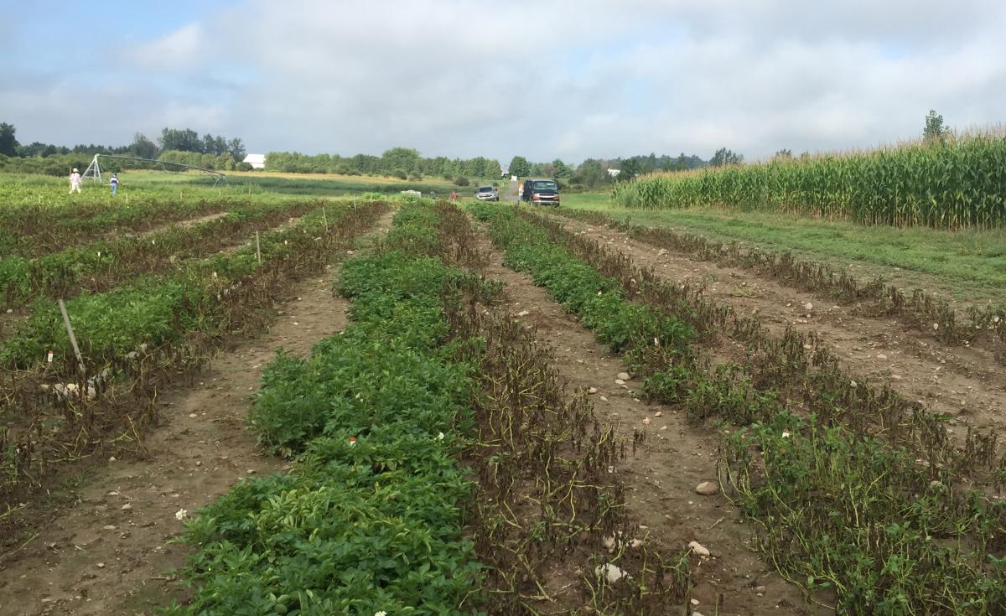

Com pouca fanfarra, o conselho de controle de pesticidas de Maine aprovou por unanimidade na sexta-feira de manhã o registo de três novos tipos de batatas geneticamente modificadas que foram desenvolvidas por uma grande empresa de agronegócio de Idaho.
O movimento significa que o Russet Burbank, Ranger Russet e Atlantic batatas de JR Simplot Co. poderia ser plantada em campos de Maine a qualquer momento.
Estas batatas foram criadas pela adição de genes de uma planta de batata selvagem e são projetadas para ser resistente a Requeima, a doença que causou a fome de batata irlandesa do século XIX e que continua a ser um problema hoje.
Mas as culturas geneticamente modificadas têm sido controversas no passado. Os críticos do processo dizem que não será diferente para as batatas Simplot, a segunda geração a ser vendida sob a marca Innate, embora os oficiais da companhia disseram de outra maneira.
Sharie Fitzpatrick, gerente sênior de regulamentação em biotecnologia Simplot:

“Uma vez que as pessoas entendam que é [batata-batata], elas se suavizam.”
"Não atinge o mesmo tipo de gatilhos emocionais".

No entanto, Jim Gerritsen da Wood Prairie Family Farm, em Bridgewater, que vende batatas semente cultivadas organicamente para clientes em todos os 50 estados da sua fazenda de Aroostook County e que tem sido um adversário de longa data de culturas geneticamente modificadas, discorda.
Jim Gerritsen de Wood Praire Family Farm:

"Essas batatas transgênicas correm o risco muito forte de deprimir a demanda por batatas de todos os tipos, tanto orgânicas quanto convencionais.”
"Existe uma crescente evidência de que os consumidores não querem alimentos geneticamente modificados. O que me preocupa é que haverá uma vaga lembrança de que novas batatas serão geneticamente modificadas.”
“Isso vai prejudicar todos os agricultores de batata. Não apenas os orgânicos, mas também os regulares.”

As batatas Innate estiveram em desenvolvimento por mais de uma dúzia de anos, disse Fitzpatrick, e foram governados com segurança pela Food and Drug Administration dos EUA e aprovado no último outono pelo Departamento de Agricultura dos Estados Unidos. De acordo com as informações fornecidas pela empresa Simplot, as variedades Russet Burbank, Ranger Russet e Atlantic da batata fornecem benefícios aos produtores, processadores e consumidores que incluem reduções de hematomas, proteção contra patógenos do milho tardio e maior capacidade de armazenamento à frio.
"É um tipo diferente de produto", disse Fitzpatrick aos membros do conselho de pesticidas antes de votarem em aceitar as batatas. Maine é o último estado no país a aprovar as batatas.
Não está claro se os agricultores do Maine estarão interessados ​​em plantar essas batatas. Empresas que vendem produtos de batata internacionalmente evitam plantas geneticamente modificadas, de acordo com os membros da diretoria. Mas porque a Requeima é uma doença que está presente nos campos de batata de Maine, um produto que permite aos agricultores reduzir acentuadamente a aplicação de fungicidas pode ser desejável, disseram membros da diretoria.

27-O laboratório de Sainsbury recebeu a aprovação para uma experimentação de quatro anos de batatas geneticamente modificadas (GM)

Disponível em: http://potatopro.com/news/2017/sainsbury-laboratory-received-approval-four-year-trial-genetically-modified-gm-potatoes
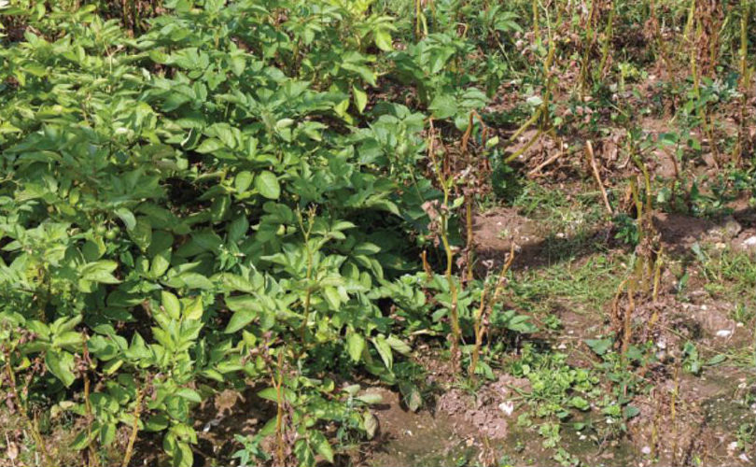

No Reino Unido, o ministro da Agricultura George Eustice (DEFRA) aprovou um ensaio de quatro anos de batatas geneticamente modificadas (GM) no Laboratório Sainsbury em Norwich entre 2017 e 2021.
O local do ensaio, que está no Centro John Innes, deve cumprir várias restrições, incluindo a manutenção de uma largura de 20 metros em torno das plantas GM, e não exceder 1.000 metros quadrados de tamanho.
Os ensaios de campo fazem parte do Projeto de Parceria de Batata da TSL para desenvolver uma batata Maris Piper que é resistente à ferrugem, nematóides, e produz menos acrilamida quando cozida em altas temperaturas.
O projeto é financiado em sua grande parte pelo Conselho de Pesquisa de Biotecnologia e Ciências Biológicas (BBSRC), com financiamento adicional dos parceiros da indústria BioPotatoes (Reino Unido) e Simplot (EUA).
Professor Jonathan Jones saudou a decisão:

"Estou muito satisfeito por termos aprovação para os testes de campo necessários para testar nossas plantas de batata em condições de campo padrão."

"Prevemos que a combinação de genes de resistência que iremos testar desta vez será ainda mais difícil de superar do que o único gene previamente testado no campo, mas a prova do pudim está no plantio".

Em uma carta de consentimento no final de abril, divulgada sem qualquer promoção, a Eustice escreveu que "tomou conselho do comitê consultivo sobre Libertas para o Meio Ambiente e a Inglaterra Natural", e concordou com os termos, limitações e condições de consentimento com a Food Standards Agency em termos de saúde e segurança para os seres humanos.

Ativistas anti-GM criticaram a decisão, dizendo que os testes de campo serão conduzidos sem as experiências de estufa anteriores usuais.
Uma objeção de várias partes interessadas foi apresentada contra o julgamento assinado por 33 organizações, incluindo agricultores, cientistas, varejistas, fornecedores e ambientalistas. As preocupações incluíam a segurança alimentar, o risco de contaminação e o fato de que as batatas "não terão nenhum benefício líquido para a sociedade".

Liz O'Neill, Diretor da campanha GM Freeze:

"Estamos profundamente preocupados com o fato de a Defra ter assinado um cheque regulamentar em branco, autorizando o plantio de batatas experimentais que nem sequer foram analisadas num tubo de ensaio, muito menos estudadas adequadamente sob condições de estufa controladas".

Westminster já se posicionou a favor de GM e "ciência-led" decisões, enquanto os governos da Escócia e País de Gales têm proibido qualquer cultivo de alimentos geneticamente modificados.

28- Colômbia: Com melhoramento genético obteve batatas tolerantes a seca
Disponível em: http://potatopro.com/news/2017/colombia-con-mejoramiento-gen%C3%A9tico-se-obtendr%C3%ADan-papas-tolerantes-sequ%C3%ADas

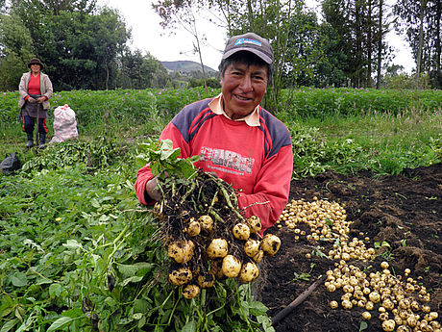

Danita Andrade Diaz, agrônomo e Doutorando em Ciências Agrícolas ONU sede Palmira, disse que as análises preliminares mostram que alguns tipos de batatas nativas Narino são tolerantes à seca.
As primeiras observações criou a necessidade de se avaliar tais espécies e ter uma ficha para assegurar que possuem os genótipos que apresentam, a fim de se obter clones avançados para acasalamento com batatas comerciais.
De acordo com Andrade pesquisador, "nós trabalhamos na coleção de germoplasma de batata do Grupo de Investigação em Fruticultura da Universidade Andina de Nariño, composto por 100 genótipos de batatas nativas e batatas batts 100".
Em primeiro lugar, foi caracterizado morfologica e molecularmente seu germoplasma; em seguida em estufa, foram avaliadas as condições de estresse hídrico sem irrigação - permaneceram seis dias durante a fase de floração-. Esta fase foi realizado na Fazenda Experimental Botana Universidade de Nariño, localizado em Pasto.
Com estes resultados se conheceram as diferenças entre genótipos e resposta à seca. Selecionaram-se dez genótipos com a melhor resposta para o seu comportamento no campo, em quatro áreas produtoras do departamento preliminarmente identificado em outro objetivo do macroprojeto.
Em paralelo, o DNA é extraído e avaliadas respostas microssatélites relacionadas com o stress hídrico ao nível molecular. Isto para ver se no genoma destas batatas se apresentam as sequencias de tolerância a estresse hídrico e são expressados durante a avaliação.
Atualmente, a investigação está na fase de estufa com todos os genótipos que compõem a coleção.
Este projeto é realizado com o apoio de Jaime Eduardo Muñoz, professor da ONU Palmira sede, e Tulio César Lagos, um professor da Universidade de Nariño, líder do Grupo de Pesquisa em produção de frutos Andina e coordenador do projeto.

O potencial das nativas:

Apesar de as batatas nativas não terem grande importância econômica, algumas de suas caraterísticas genéticas poderiam representar uma excelente oportunidade para melhorar as variedades comerciais.
O cultivo de batata é uma atividade económica importante em Nariño, onde há cerca de 144.000 hectares plantados; No entanto, os rendimentos estão abaixo da média nacional.
As mudanças climáticas -especialmente em parâmetros como valores atípicos, média e freqüência de chuvas, temperatura e umidade e relativamente difícil acesso aos sistemas de irrigação e diminuindo o fluxo de fontes de água foram fatores decisivos para diminuir o rendimento das culturas, causando assim problemas de produção em áreas tradicionais onde esta atividade é realizada, como expresso na Nariño Agrícola consolidado 2014.
A pesquisa é parte do projeto "Melhoria Tecnológica e Produtivo do Sistema de Batata no departamento de Nariño" do projeto, financiado pelo Royalties Sistema de Ciência e Tecnologia Geral.

29- Produtores de batata da Austrália Ocidental se preparam para deixar a indústria por causa do surto de psílideos

Disponível em: http://potatopro.com/news/2017/west-australian-potato-farmers-prepare-leave-industry-because-psyllid-outbreak

Alan Parker olhou para o negócio de fazenda que ele tinha passado toda a sua vida estabelecendo. O produtor de batata semente da Austrália Ocidental saberá, nas próximas seis semanas, se sua carreira continuará.

Alan Parker, produtor de batata semente na Austrália Ocidental:
"É mais do que destruir a alma."

"[Cultivar] é algo que fizemos não só porque eu queria, mas porque recebo uma recompensa por ele, financeiramente e pessoalmente."

"[Esta] pode ser a última colheita que cultivamos aqui".

Normalmente, nessa época do ano, a fazenda de Parker estava ocupada e no meio de colher sua safra mais valiosa de batatas semente do terceiro ano para enviar para a Austrália do Sul.
Mas este ano, devido ao surto de psilídeo de batata-tomate na Austrália Ocidental, que resultou em estritas restrições de comércio interestaduais, ele teve que tomar a decisão difícil de não colhê-los. É uma decisão que provavelmente lhe custará AU $ 300.000.

Alan Parker:
"A partir do ponto de colheita, o custo continua a crescer."

"Então por que colocá-los na caixa? Por que colhê-los e apenas adicionar mais custos para as questões que você já tem?”

Alan Parker foi informado de que a partir de 15 de maio os seus compradores do Sul da Austrália não vai tirar produtos dele, forçando-o a alimentar o seu gado com a colheita que ele passou quatro anos a produzir.

Alan Parker:
"É alucinante; É mais do que estressante porque, o que você faz ?. "

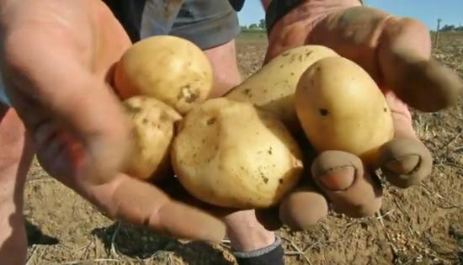

Peste não erradicável:

O psílideo de batata e tomate foi encontrado pela primeira vez na Austrália Ocidental em fevereiro na área metropolitana.
Desde então tem sido encontrada para ser difundido em todo o estado, embora ainda não tenha sido encontrado na região de Albany nem foi encontrado na propriedade de Parker em Manjimup.
Na semana passada, o Departamento de Agricultura e Alimentação da Austrália Ocidental declarou a praga gerenciável, mas não erradicável e agora trabalhará com os Estados e Territórios para fazer cumprir um plano de manejo de 12 meses, a ser entregue em 1 de junho.
Para Alan Parker, no entanto, se não houver garantia de que o comércio seja reaberto até 1º de junho, ele deixará a indústria.

Alan Parker:
"Se o tamanho da nossa operação diminuir, isso só vai ser inviável."

"Não adianta tentar jogar os dados novamente."

O senhor Parker não é o único produtor de batata semente que teve de tomar decisões dispendiosas e difíceis em resultado das implicações comerciais.

O maior produtor de batata semente da Austrália Ocidental, Colin Ayres, que também é presidente da Associação de Produtores de Batata de Sementes da Austrália Ocidental, acaba de informar mais de metade de seu pessoal em tempo integral, eles não terão um emprego em duas semanas.

Colin Ayres, maior produtor de batata de semente da Austrália Ocidental e presidente da Associação de Produtores de Batata de Sementes da Austrália Ocidental:
"Esse é um trabalho muito complicado para eles e agora têm que ir e explicar para suas famílias que eles estão perdendo seu trabalho porque temos sido colocados em quarentena para uma praga que não ocorre em Albany."

Colin Ayres:

"No mercado interno comer aqui na Austrália Ocidental haverá um preço deprimido, os analistas diriam por US $ 100 a tonelada não é razoável."

Pedido de ajuda do governo

O Sr. Ayres disse que mesmo se o comércio interestadual fosse retomar, a mudança de Zebra Chip, as bactérias destruidoras de colheitas associadas ao psílido, encontradas em WA fariam compradores interestaduais relutantes em comprar WA no futuro se as restrições comerciais fossem reintegradas .
Para o Sr. Parker, as repercussões de um problema que ele inicialmente pensou que seria fixado por agora estão começando a bater em casa.

Alan Parker:
"Eu tenho um filho que acaba de completar 13 anos e ele está louco querendo seguir meus passos."

"Mas ao dizer isso, ele quer fazer isso e ele é capaz de fazer isso é uma história diferente hoje."

"Se ele tivesse perguntado isso no ano passado eu diria que ele não pode, sem dúvida, seguir meus passos, mas eu não posso lhe dar um problema como este no momento."

Com duas semanas até que ele perca completamente o mercado para sua safra de US $ 300.000 a partir deste ano para a Austrália do Sul, Parker fez uma súplica desesperada para as autoridades governamentais para ajudá-lo e outros produtores.

Alan Parker:
"Espero que Alannah MacTiernan, a ministra da Agricultura, pudesse ver alguma luz no fim do túnel e poderia perceber a urgência dessa situação".

